**湖北省国土资源决策支持系统数据资源体系及管理系统研究项目**

**用户手册**

**湖北金拓维信息技术有限公司**

**二〇一八年十一月**

# 引言

# 项目背景

地理信息是智慧城市建设的基础，也是大数据的主要组成部分。随着智慧城市、大数据应用的建设与不断推广，传统GIS平台在智慧城市建设、大数据处理和管理的时候，面临性能瓶颈，具体表现为数据浏览速度慢、无法动态渲染、查询分析性能低，无法满足海量数据应用的需求。信息化系统面临多源、异构、海量数据的管理和处理，要求系统有更强的数据包容、处理和高性能。要求能够处理格式多样、数据质量参差不齐的数据，在空间数据的展现效果上要能够实时海量矢量数据无须切片显示、并根据属性进行动态渲染，进行高效的查询和分析。对政府部门的业务数据、空间数据、文档数据等进行统一组织、统一管理、统一服务，统一挖掘应用。

为了加快数字县域的建设和推进对地理空间数据的应用，湖南省国土资源厅颁布《湖南省数字县域地理信息基础工程一体化建设方案》，要求基于各地州市的现有数字城市成果，采用市县一体化的思路来建设数字县域的数字城市地理空间框架。

数字邵阳地理空间框架建设项目于2013年7月正式立项。2013年7月，省国土资源厅与邵阳市人民政府签订《邵阳地理空间框架建设合作协议》，项目正式进入实质性建设阶段。项目建设成果集中体现为：完善了一个数据库，新建了一个云GIS平台。

# 系统建设目标

充分利用目前数字邵阳地理空间框架的建设成果，通过数据更新、补充，形成现势性强的基础地理信息数据体系。

依托先进的计算机网络、地理信息系统、遥感、GPS、虚拟化、云计算、物联网、虚拟现实等技术，整合区域自然资源与地理基础信息及关联的各类经济社会信息，建立多尺度、多分辨率且更新及时的基础地理数据库，构建资源动态分配、集约利用的市县一体化云GIS平台环境，搭建空间信息交换和共享在线服务体系，提高信息资源的利用率，最终形成准确、动态、高效的基础空间数据生产、数据管理和共享服务体系。满足全市稳定、发展、建设和管理对基础地理信息日益增长的迫切需求，加快“数字邵阳”建设，为打造电子政府应用，维护社会稳定团结，推动和谐城市建设，促进全市经济发展，提升公众服务水平，提供基础保障。

# 编写目的

编写本文档的目的在于从软件设计说明书的角度明确市县一体化公共服务平台的建设内容和运行环境规定等，并以文档的形式记录保存下来。根据设计开展和检查项目开发工作，保证开发的项目能够为用户提供实在的辅助业务处理功能

本文档的预期读者为邵阳市国土局工作的管理人员和技术人员，软件分析人员和开发人员。

# 定义

为了更准确描述系统的需求，本文档定义了一些专用术语。

表 1‑1系统定义术语

|  |  |  |
| --- | --- | --- |
| 序号 | 名词 | 释义 |
| 1 | API | 应用程序编程接口 |
| 2 | ETL | 数据仓库技术 |
| 3 | OGC | 开放地理信息联盟 |
| 4 | GBK | 汉字内码扩展规范 |
| 5 | GIS | 地理信息系统 |

## 设计依据

### 指导性文件

1. 《国土资源部信息化工作办公室关于印发<“国土资源云”建设总体框架>的通知》（国土资信办发〔2015〕1号）；
2. 《国土资源部关于进一步加强信息化工作统筹的若干意见》（国土资发〔2015〕16号）；
3. 《国务院办公厅关于促进电子政务协调发展的指导意见》（国办发〔2014〕66号）；
4. 《关于促进我国国家空间信息基础设施整合和应用若干意见》（国办〔2001〕53号文件）；
5. 《信息安全等级保护管理办法》（公通字〔2007〕43号）；
6. 《国家电子政务工程建设项目管理暂行办法》（国家发展和改革委员会〔2007〕第55号令）；
7. 《国土资源部国家保密局关于印发<国土资源工作国家秘密范围的规定>的通知》（国土资发〔2015〕8号）；
8. 《测绘管理工作国家秘密范围的规定》（国测办字〔2003〕17号）；
9. 《国务院关于加快培育和发展战略性新兴产业的决定》国务院，2010；
10. 《关于做好云计算服务创新发展试点示范工作的通知》工信部与国家发改委，2010；
11. 国家发展计划委员会“计办投资[2002]15号 关于出版《投资项目可行性研究指南（试用版）》的通知

### 采用的标准

1. 《基础地理信息标准数据基本规定》（GB 21139-2007）
2. 《国家大地测量基本技术规定》（GB 22021-2008）
3. 《1:500 1:1000 1:2000地形图图示》GB/T7929—1995
4. 《国家基本比例尺地形图分幅与编号》GB/T13989—1992
5. 《地球空间数据交换格式》GB/T17798—1999
6. 《数字地形图系列和基本要求》GB/T18315—2001
7. 《1:500 1:1000 1:2000地形图航空测量数字化测图规范》GB/T15967—1995
8. 《数字测绘产品检测验收规定级质量评定》GB/T18316—2001
9. 《云计算及其关键技术》GB 2562-2564-2009
10. 《基于Key-Value的云数据管理应用接口》20120568-T-469
11. 《基于对象的云存储应用接口》20120568-T-469
12. 《弹性计算应用接口》20120552-T-469
13. 《计算机信息系统安全保护等级划分准则》GB17859-1999
14. 《信息系统通用安全技术要求》GB/T20271-2006
15. 《信息安全技术信息系统安全等级保护基本要求》GB/T22239-2008
16. 《信息系统安全等级保护定级指南》GB/T22240-2008
17. 《信息系统安全技术要求》TC260-N0015，工信部
18. 《信息技术软件生存期过程》GB/T8566-2007
19. 《数字地形图产品模式》GB/T17278—1998
20. 《信息交换汉字编码字符集基本集》GB/T2312
21. 《中华人民共和国行政区划代码》GB/T2660—1999
22. 《信息技术软件产品评价质量特性及使用指南》，相关国际标准 ISO/IEC 9126:1991 GB/T16260—1996
23. 《软件工程标准分类法》 GB/T15538—1995
24. 《信息处理单命中判定表规范，相关国际标准》 ISO 5806:1984 GB/T15535—1995
25. 《计算机软件单元测试》 GB/T15532—1995

# 总体设计

## 系统设计的原则

### 实用性原则

实用性是直接影响系统的运行效果和真正体现系统价值的最重要因素。一个优秀的系统能够真正运转起来发挥应有作用的重要因素是系统能够贴近用户的需求，能够满足实际应用的要求。本项目系统将在深入调查研究用户的需求基础和操作习惯上设计研发，使得软件功能设计合理、全面、实用，可以最大化的满足邵阳市国土局办公的需要。具体体现在：严格遵循业务流程设计系统开发模式；充分尊重用户使用习惯，增加人性化提示；系统界面设计亲和力强，各种快捷操作一应俱全。

### 可扩展性和开放性原则

系统设计和实现过程中将预留与上下级数据交换标准与接口，对外发布系统的接口标准与措施，提供数据导入导出等功能。系统具有良好的接口和方便的二次开发工具，以便系统不断地扩充、求精和完善；

系统提供的应用模块，用户可以有选择地运用，每个软件之间相互独立，模块接口开放、明确。具体的功能可以发布成服务供用户有选择性的调用，真正做到简洁、轻便、直观的使用效果。

系统具备与其他应用系统的数据交换能力，具备进一步与其他信息系统的应用交互和数据交换能力，具备与邵阳市国土局各级部门的数据交换能力。系统有很强的扩展能力，能支持未来的应用集成，提供清晰的二次开发环境与接口。

### 标准化和规范化原则

整个系统的规范标准的制订完全遵照国家规范标准和有关行业规范标准，根据系统的总体结构和开发平台的基本要求，完成如下标准化的工作：

建立统一的业务标准、应用标准、技术文档标注；

设计统一的设计风格、界面风格和操作模式；

建立开放式、标准化的数据输入、输出界面。

### 开放性和可展性原则

系统设计和实现过程中将预留与上下级数据交换标准与接口，对外发布系统的接口标准与措施，提供数据导入导出等功能。系统具有良好的接口和方便的二次开发工具，以便系统不断地扩充、求精和完善；

系统提供的应用模块，用户可以有选择地运用，每个软件之间相互独立，模块接口开放、明确。具体的功能可以发布成服务供用户有选择性的调用，真正做到简洁、轻便、直观的使用效果。

### 成熟性与集成性

系统尽量采用成熟的技术和工具，不过分强调标新立异。系统建设要充分考虑在容量、通讯能力、处理能力、数据库、软件开发等方面具有良好的可扩充性和灵活性。

同时，系统的开发需要考虑各个子系统相互关系，要充分考虑各个系统的依赖关系、自身的特点，又要将其看作一个整体，进行总体结构规划设计，满足不同用户业务需要，系统应具有相对的统一接口，便于进行统一的扩展和应用。

### 易维护和易管理的原则

系统的服务器平台和网络平台提供方便、灵活的维护手段，方便应用人员的维护和管理。系统的软件完全按照组件式、模块式开发方式，这将大大降低维护和管理软件的成本。

### 经济和时效性原则

系统建设尽可能利用现有的资源条件（软件、硬件、数据和人员），按“统筹规划、分步实施”的原则在规定的时间内高质量、高效率实现系统建设目标。由于计算机更新换代很快，在满足应用要求的前提下，尽量采用高配置，扩展性强的服务器储存设备。

### 统一性与区域性原则

系统的建设成败与否设计到很多的因素，因而需要由领导和专员的参与，需采用科学的理论和系统的方法进行论证和需要整理，制定统一的技术标准，根据论证结果和需求，依据标准，对系统进行统一的规划和设计。

## 技术路线

### 技术架构路线

采用虚拟化技术、分布式存储技术、并行计算技术等技术，建设市县一体化云GIS平台。平台能够在通用的虚拟化环境中运行；能提供海量空间数据的分布式存储并建立支持并行计算的空间索引；能大幅提高海量空间数据的动态渲染（无需切片缓存）及空间分析的性能；提供高性能的空间数据可视化、空间分析及地理计算等服务。

采用SOA技术、分布式存储技术、非结构化数据库NoSQL技术、规则引擎技术、流程搭建技术、并行计算技术等，建设能够统一管理海量空间数据和业务数据的一体化数据管理平台。一体化数据管理平台能够在统一的架构下完成市县两级空间数据和业务数据的管理；能提供统一的、流程化的数据抽取、清洗、转换、关联、加载等空间数据和业务数据融合功能；能提供统一的、流程化的高性能空间数据和业务数据一体化挖掘分析服务。

### 关键技术

#### 云GIS平台关键技术

1. **基于OGC标准的GIS云服务聚合技术**

服务聚合是指通过将不同类型，不同来源的服务，通过配置操作，整合成一个新的服务的过程。根据实现服务聚合的软件层次，可以区分为客户端聚合，Web服务器层聚合和服务端聚合。服务聚合是通过配置的方式实现，不需要进行复杂的开发，降低了系统开发的难度。通过服务聚合，有效的实现了异地部署服务的集成，并通过重用已有服务，延续现有服务的价值，快速构建新的服务，达到业务敏捷的要求。

1. **虚拟化技术**

云平台要实现部门之间IT基础设施资源的共享，提升资源的利用率，就必须能够对资源进行合理分配粒度的划分和封装，并根据用户的需求变化动态的进行资源的分配和调整，需要通过使用服务器端虚拟化的技术来实现。

服务器虚拟化技术可以将物理资源等底层架构进行抽象，使得设备的差异和兼容性对上层应用透明，从而允许对底层千差万别的资源进行统一管理。此外，服务器虚拟化简化了应用编写的工作，使得开发人员可以只关注于业务逻辑，而不需要考虑底层资源的供给和调度。在虚拟化的服务器操作系统上运行云GIS平台，由于各种虚拟资源的弹性调配，为了更大化更高效率的使用这种资源，基础设施层的服务器一般都采用64位的操作系统，原生64位的云GIS平台软件，可以更好的支持高性能地理处理，海量地理数据管理与应用。

1. **资源池技术**

资源池是指云计算中所涉及到的各种硬件和软件的集合，按其类型可分为计算资源、存储资源和网络资源。其中，计算资源池由执行和管理计算任务的软硬件资源组成，包括了云计算内的物理主机、管理物理主机硬件资源的系统软件以及协调多物理主机计算行为的中间件等，以池化方式实现虚拟主机的调度与分配。存储资源池包括各类以存储数据为目的提供的资源，提供的形式包括但不限于块存储、文件存储、对象存储等，提供一种实用性的存储服务，为众多用户提供一个通过网络访问的共享存储池；网络资源池由网络软硬件、网络协议和网络资源构成，网络资源池主要实现了云计算各个组件的互联、用户业务的按需部署和服务。

1. **弹性调整技术**

高性能云GIS平台运行时的弹性调整，是云平台非常关键的一部分。在平台服务管理方面，不仅能够对已有的服务进行监控，终止宕掉的进程，回收闲置的资源（计算资源和存储资源），而且还能够及时的发现和管理新开启虚拟机中的各种服务。针对传统关系数据库中有限节点负载均衡的技术瓶颈，采用地理信息云引擎技术，建立高可靠、高性能、可伸缩的地理信息资源管理模型，实现各部门任意节点地理信息数据的分布式存储、管理、查询与计算，实现多用户并发地图漫游秒级服务。基于集群管理各种服务，是弹性调整的关键技术，结构如下图所示。

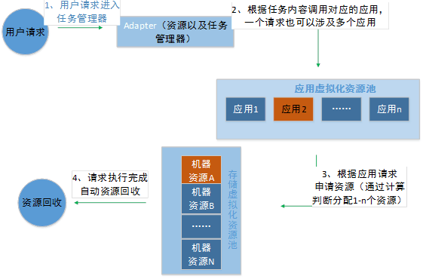

图 2‑1弹性调整技术结构

用户请求发送到资源及任务管理器（Adapter），任务管理器根据集群中各个服务器的运行状态，动态的分发请求，一个请求可能涉及一个或者多个应用，根据应用请求申请资源，由接收请求消息的Server机器完成相应的资源分配处理任务。当Web Server或者所有的服务器都处于繁忙状态时，平台自动管理系统会开启新的虚拟机，加载预定义的模板镜像，增加新的节点，以响应当前的用户请求，提升处理能力。随着访问用户数下降，更多的Server服务器处理闲置状态，平台自动管理系统根据设定的资源回收机制，动态的关闭虚拟机，释放资源，减少能耗。

云GIS服务弹性调整过程中，根据用户访问情况，以及各个时段Server节点的运行情况，提供了一些服务统计分析功能，辅助平台服务的日常维护，为资源配置提供依据。

#### 数据管理平台关键技术

1. **ETL数据处理技术**

对于政务各部门现有的数据存在两种形式，一是空间数据，包括矢量数据、卫星影像、DOM、DEM、DLG、DRG等数据类型，具有数据量大、数据格式多样、结构复杂的特点；二是非空间数据，一般办理业务过程中产生的业务数据，包括文档、视频、表格、图片、关系型数据等形式。这些数据要进入到数据管理平台，首先需要通过抽取或拷贝的形式保存至数据管理平台前置数据库中，以保持原始数据的完整性。

前置数据库中的数据经过ETL过程后，分别整合成各行业业务数据集，行业业务数据经过ETL过程整合，建立行业数据库间逻辑关系，业务数据间的关联关系，将整合后的数据存储在主题数据库中。

原始数据经过两次ETL过程进入主题数据，根据业务部门实际需要将基层服务平台管理的数据通过数据分析、数据发布、数据交换等生成查询服务、共享服务、报表服务、交换服务等供各部门申请调用。

元数据模型是结合数据处理模型构建规则，将数据的ETL过程进行描述，生成基础元数据、业务元数据、规则元数据、存储元数据等，对原始数据进行哪些处理、得到什么结果、运用什么规则等在元数据中进行管理。

对于各部门现有业务办理存在两种情况，一是不存在业务系统，直接将业务数据、文档数据及电子档案等通过复制或者抽取到前置数据库中；而是存在业务系统，将业务系统中的数据通过业务交换系统进入前置数据库中。

前置数据库中的数据经过ETL过程后，分别整合成各行业业务数据集，行业业务数据经过ETL过程整合，建立行业数据库间逻辑关系，业务数据间的关联关系，将整合后的数据存储在多为数据库中。结合实际业务规则，结合数据处理模型构建规则，将数据的ETL过程进行描述，生成基础元数据、业务元数据、规则元数据、存储元数据等，对源数据进行哪些处理、得到什么结果、运用什么规则等在元数据中进行管理。



图 2‑2数据整合流程

1. **规则引擎技术**

为了迅速高效地处理规则，并通过执行复杂的算法为评估和执行规则优化计算资源的使用，采用规则引擎技术，将各种软件组件嵌入到程序中。由于规则是满足一个条件的集合，当这个条件集合满足的时候，触发一个或者多个动作。因此，应用程序通过向规则引擎提交数据或者对象触发规则引擎时，由规则引擎来调用相应的规则，触发应用程序的动作。

规则引擎管理主要对ETL规则、关联规则、拓扑规则、业务规则等的管理，支持ETL，业务关联、空间拓扑、数据分析等规则的创建、验证、发布、驱动执行。

1. **流程化动态建模技术**

将各类基础的算子，通过规则引擎的管理，构建为可以组合的工作方式，通过不同的组合，结合对应的数据得到相应的分析内容。模型库、算法库、规则引擎、流程驱动的自动分析挖掘器。将模型的构造过程结合实际需求制定成一个流程，流程的每一个步骤可动态增加或者删除，可方便地进行模型修改和优化，而不用重新构建，对所有的规则构建过程进行流程化动态管理，不仅给用户模型构建带来方便，而且使模型的优化更为便捷。

## 总体结构

邵阳高性能云GIS平台及数据管理平台采用虚拟化技术、云计算架构，从根本上改变了GIS系统的建设模式，即从传统的GIS建设模式转变为云GIS平台模式，实现了市县范围内各政府、企业IT基础设施资源的共享。这里的资源不仅包括服务器、存储、网络等物理资源，同时包括操作系统、数据库、GIS软件平台等软件资源。云GIS平台模式，一方面，大大提高了IT基础设施投入价值另一方面，提升邵阳市国土资源局的资源管理水平，降低资源管理的技术复杂度和管理成本。

邵阳高性能云GIS平台及数据管理平台主要包括：资源池、接口层、算法及存储层、应用服务层。总体架构图如下图所示：

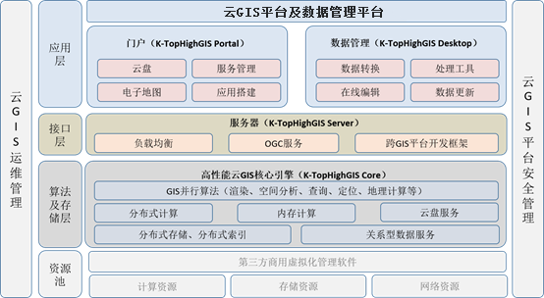

图 2‑3总体架构图

1. **资源池**

资源池在云计算中为用户提供完善的计算机资源服务，并可以根据用户对资源的实际使用量或占用量进行计算，而不是作为专用的资源进行使用。数据集成与交换共享项目中，资源池为平台提供基础的计算、存储及操作系统，支撑云GIS平台的运行。

1. **算法及存储层**

算法及存储层是在资源池的基础上，将高性能云GIS核心引擎作为一种服务提供给用户，包括GIS并行算法、分布式算、内存计算、云盘服务、关系型数据服务等。面对海量的多源异构地理信息数据采用分布式存储，将空间数据，包括影像数据、DEM、DOM、DLG、DRG等各类型数据以及与空间信息相关的属性及文档数据，智能分割并存储到分布式文件系统中。同时建立分布式空间索引，并在分布式空间索引基础上，用并行计算方式优化传统的GIS算法。使海量空间数据无需缓存切片即可实现秒级动态渲染、快速查询统计、分析、地理计算等。

1. **接口层**

接口层即服务器，包括负载均衡、OGC服务、跨GIS平台开发框架。基于高性能云GIS核心引擎底层发布标准OGC服务接口，二次开发简单易用。

1. **应用层**

应用层基于云GIS平台及数据管理平台搭建，分为门户和数据管理两部分，提供对云盘管理、服务管理、电子地图、应用搭建、数据转换、处理工具、在线编辑、数据更新等进行统一的管理。

# 系统功能设计说明

## 数据管理系统

### 系统需求清单

表 3‑1系统需求清单

|  |  |  |
| --- | --- | --- |
| **需求项** | **需求分项** | **需求子项** |
| 数据入云 | 数据入云 |  |
| 元数据入云 |  |
| 数据管理 | 目录管理 |  |
| 常用目录 |  |
| 地图文档管理 |  |
| 基础框架数据管理 |  |
| 元数据管理 | 元数据浏览 |  |
| 元数据补录 |  |
| 数据更新 | 版本更新 |  |
| 替换更新 |  |
| 追加更新 |  |
| 数据发布 | 矢量数据发布 |  |
| 影像数据发布 |  |
| 地名地址数据发布 |  |
| 数据展示 | 地图操作 |  |
| 图层管理 |  |
| 数据查询 | 属性查询 |  |
| 空间查询 |  |
| 复合查询 |  |
| 二次查询 |  |
| 图层管理 | 常用功能 |  |
| 实时渲染 |  |
| 选择样式渲染 |  |
| 数据提取 | 查询分析提取 |  |
| 自定义方案提取 |  |
| 地名地址管理 | 地名地址数据上传 |  |
| 地名地址数据发布 |  |
| 地名地址数据搜索 |  |
| 地名地址数据更新 |  |
| 空间分析 | 缓冲区分析 |  |
| 叠加分析 |  |
| 统计分析 | 单图层统计 |  |
| 样式文件管理 | 样式上传 |  |
| 样式查询 |  |
| 样式删除 |  |



### 数据入云

#### 数据入云

* **功能概述**

用户可以在系统中对“矢量数据”、“地名地址数据”、“业务元数据”等多种数据类型数据进行数据的入云操作。其他类型的数据例如“DOM”“DEM”“CSV”等数据使用C/S端的云盘工具进行入云。并同时能够将数据的元数据进行关联入云。

* **流程图**



* **数据分析**
* **详细设计描述**

1. 数据入云必须先选择一个目录，确定将数据传到某个目录下面。
2. 在数据管理系统中上传数据主要是采用压缩包的形式，可以单个上传也可以批量上传；可以上传矢量数据（普通shapezip）、地名地址数据（地名地址shapezip）、接图表数据（接图表shapezip）。
3. 其他文件夹的数据，例如DOM、DEM、DRG、CSV等则需要使用C/S端的云盘工具进行上传。
4. 在上传入云时会根据选择的类型对数据格式进行校验。

* **功能界面设计**

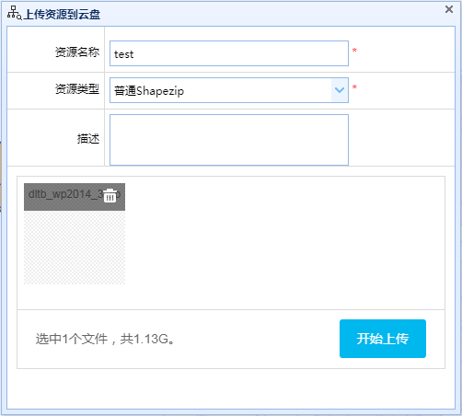

图 数据入云界面

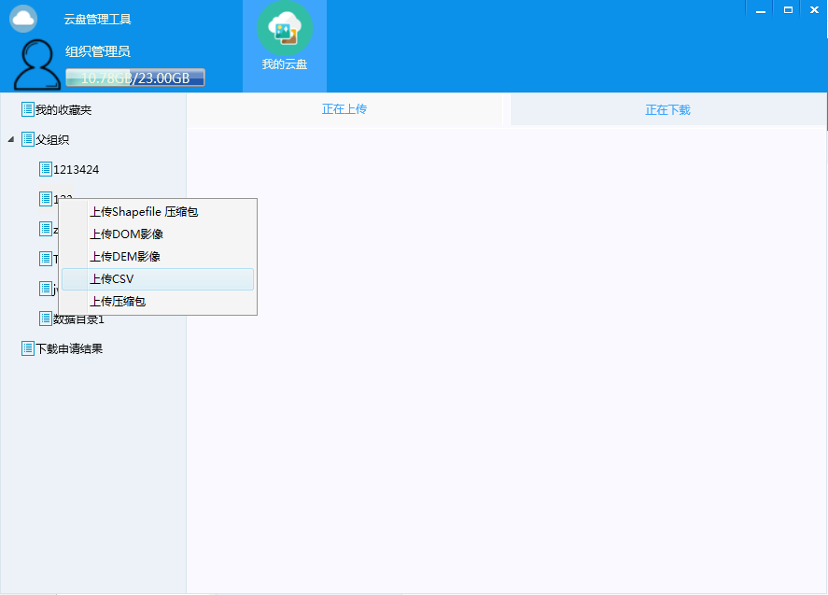

图 云盘上传

#### 元数据入云

* **功能概述**

在数据入云的同时可以将数据相关的元数据关联入云，元数据统一采用shape文件的方式。

* **流程图**



* **数据分析**
* **详细设计描述**

1. 元数据采用shape压缩包的格式进行上传。
2. 元数据入云必须与数据进行关联，否则没有任何意义。

* **功能界面设计**

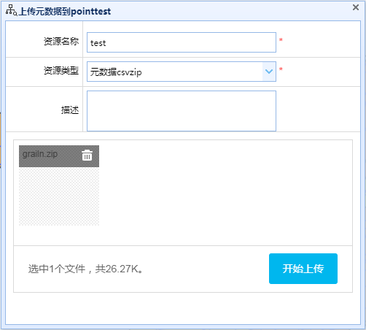

图 元数据入云

### 数据管理

#### 目录管理

* **功能概述**

数据目录的管理：根据不同的专题、年份、比例尺、分辨率、行政区等分类构建想要的目录体系，以及目录的修改和位置的调整、删除等操作；并能够根据分类调整目录的展示形式。

* **流程图**



* **数据分析**
* **详细设计描述**

1. 目录权限：本组织的管理员只能看到本组织的目录。
2. 目录的创建：根据不同的专题、年份、比例尺、分辨率、行政区等分类构建想要的目录体系。
3. 目录的管理：对目录进行修改、删除，并能调整目录的位置。

* **功能界面设计**

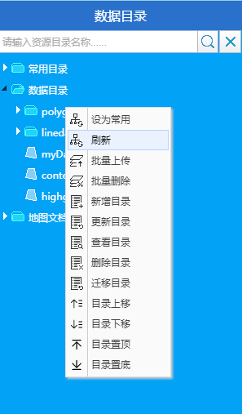

图 目录管理

#### 常用目录

* **功能概述**

可以将数据目录中一些经常会用到的目录设置为常用的目录，方便访问；并可以取消该目录的常用。

* **流程图**



* **数据分析**
* **详细设计描述**

1. 每个用户的常用目录不一样。
2. 所有数据目录都可以设置为常用目录。
3. 可以清除所有常用目录，或取消某个目录的常用目录设置。

* **功能界面设计**

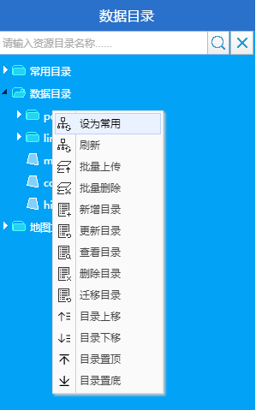

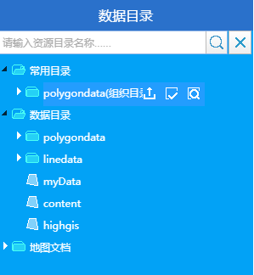

图 常用目录

#### 地图文档管理

* **功能概述**

地图文档是将多个图层进行组合，调整好顺序、样式、透明度等属性后保存，下次打开时可以一次性打开；可以对地图文档进行新建、保存、打开、删除等操作。

* **流程图**



* **数据分析**
* **详细设计描述**

1. 地图文档用来保存多个图层的组合，存储图层的名称、服务地址、样式、透明度等信息。
2. 数据管理系统中的地图文档和门户中的我的地图相通。

* **功能界面设计**

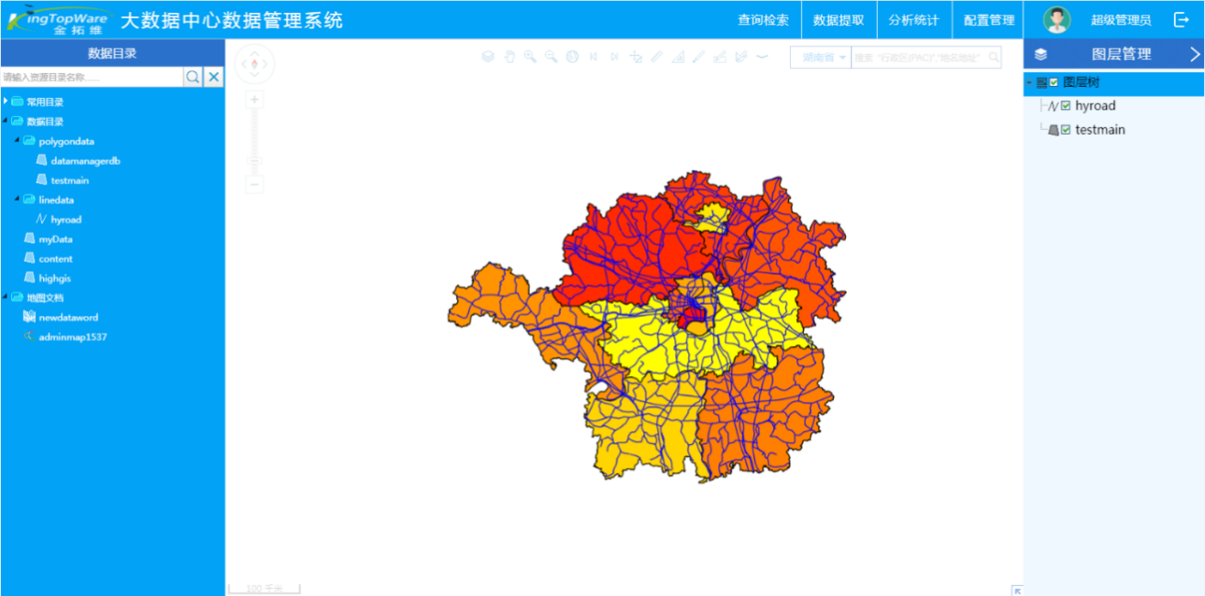

图 地图文档管理

#### 基础框架数据管理

* **功能概述**

基础框架数据主要包含接图表、行政区、行政区界限、道路、水系等比较常用的图层，可以与地图上的数据进行叠加浏览。

* **流程图**

与数据入云一致。

* **数据分析**
* **详细设计描述**

1. 基础框架数据数据类型为基础框架数据shapezip，操作模式和普通数据一样。

* **功能界面设计**

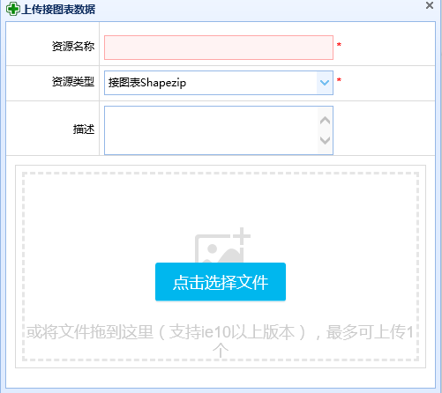

图 接图表数据上传

### 元数据管理

#### 元数据浏览

* **功能概述**

浏览数据的元数据，以图层的形式在地图上叠加展示，并显示元数据的属性信息。

* **流程图**



* **数据分析**
* **详细设计描述**

1. 元数据作为空间数据的描述性数据，其本身的数据格式是csvzip文件，在补录元数据后，可以通过对应的空间数据浏览元数据。
2. 元数据浏览与数据浏览的方式保存一致。

* **功能界面设计**

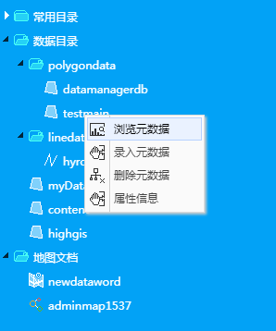

图 元数据浏览

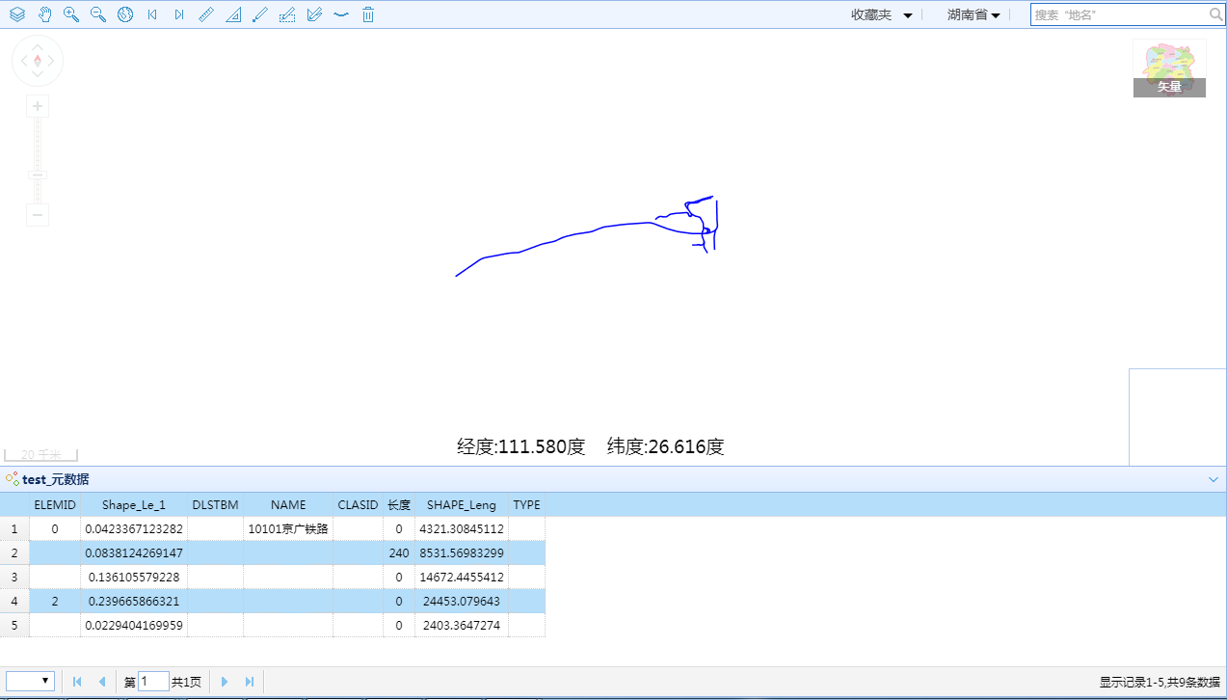

图 元数据服务展示

#### 元数据补录

* **功能概述**

如果前期数据入云时，没有进行元数据的入云，可以进行元数据的补录操作，补录操作与元数据入云方式一致。

* **流程图**



* **数据分析**
* **详细设计描述**

1. 元数据补录在浏览元数据时会自动判断是否存在元数据，然后提示用户补录。
2. 或者直接通过数据右键进行元数据补录。

* **功能界面设计**

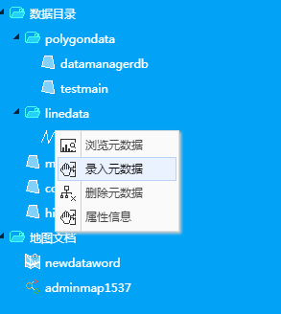

图 元数据补录



图 元数据录入

### 数据更新

#### 版本更新

* **功能概述**

对数据进行版本更新：保存原始的版本，更新的数据则作为最新的版本用于数据的展示、分析等。

* **流程图**



* **数据分析**
* **详细设计描述**

1. 版本更新会存储之前的数据版本，一共可以存储5个版本的数据。
2. 最新更新的数据会用于数据展示、分析。

* **功能界面设计**

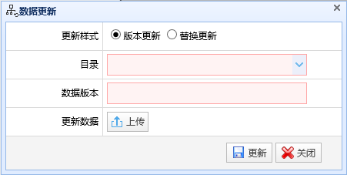

图 版本更新

#### 替换更新

* **功能概述**

替换更新：对数据进行更新，导入最新的数据并替换原有的数据，原有的数据将会删除。

* **流程图**



* **数据分析**
* **详细设计描述**

1. 替换更新将不会保存任何的版本。
2. 替换更新后原有的数据将会被删除。

* **功能界面设计**

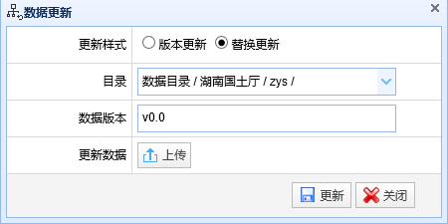

图 替换更新

#### 追加更新

* **功能概述**

在原有数据的基础上进行追加更新，导入追加数据包与原有的数据进行合并，并且更新原有的数据服务。

* **流程图**



* **功能界面设计**

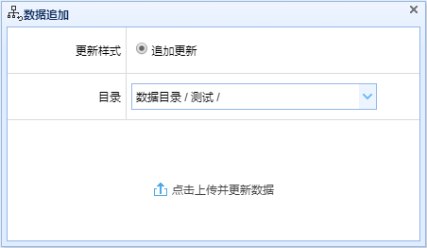

图 数据追加

* **详细设计描述**

1. 在指定目录上选择所需上传的SHPZIP数据；
2. 点击上传，即可向当前数据追加数据。
3. 数据追加成功后会更新当前数据的服务并在系统中重新加载展示。

### 数据发布

#### 数据发布

* **功能概述**

上传好的数据，用户可以将其发布为标准的OGC服务；发布过程中，可以设定该服务所要支持的服务类型，包括：WMS、WFS、WFS-T、WMTS。并能动态发布到大地2000经纬度，统一在系统中展示。

* **流程图**



* **数据分析**
* **详细设计描述**

1. 矢量数据发布：矢量数据可以发布为WMS、WFS、WFS-T服务；需要输入服务标题和服务名称（默认与数据名称一致），以及空间参考（支持动态发布，默认为大地2000经纬度）；并且可以选择或者上传图层对应的样式信息，发布的同时完成好配图。
2. 影像数据的发布：影像数据发布为标准服务；需要输入服务标题和服务名称（默认与数据名称一致），以及空间参考（支持动态发布，默认为大地2000经纬度）；并且可以自定义建塔的级别；裁剪方式有1.0和2.0两种，默认选择2.0方式；透明色输入、输出这两个参数是根据数据的情况来设置的，如果数据本身不存在黑边的问题，则发布时不能设置这两个参数，否则即使发布成功，也可能会预览不到图；若数据存在黑白边的情况，这两个参数的设置则需根据具体数据来进行测试确定。确定参数一般通过四种情况来确定：

（1）inputTransparentColor和outputTransparentColor都不设置；

（2）inputTransparentColor和outputTransparentColor都设置；

（3）只设置inputTransparentColor，不设置outputTransparentColor;

（4）只设置outputTransparentColor，不设置inputTransparentColor

1. 地名地址数据发布：地名地址数据是种特殊的矢量点数据，需要输入服务标题和服务名称（默认与数据名称一致），以及空间参考（支持动态发布，默认为大地2000经纬度），也可以选择或者上传对应的样式进行发布；相比普通的矢量数据发布，地名地址发布还多了名称字段、类型字段这两个参数，是用来全局检索的索引字段，其中名称字段是分类检索的索引，类型字段是模糊查询的索引。
2. 动态发布是将数据发布成另外一个空间参考的服务，不影响原始数据，方便满足外部系统的各种空间参考的需求。

* **功能界面设计**

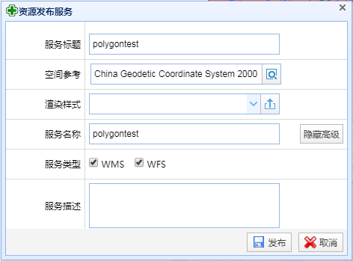

图 数据发布

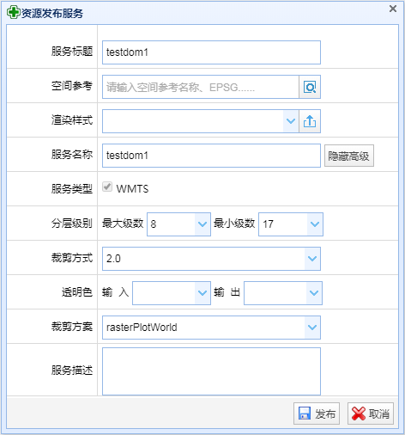

图 影像数据发布

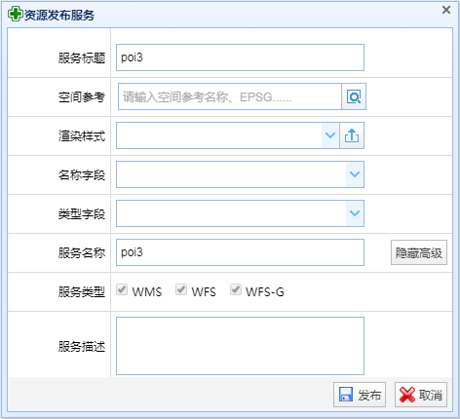

图 地名地址数据发布

### 数据展示

#### 地图操作

* **功能概述**

对数据视图进行浏览操作，包含二维地图和三维地图；并且能够进行地图的基本操作：

* 放大：图像操作过程中，通过此放大功能，可以使窗口内的图像放大显示。方便用户的对图像的浏览和选择编辑等操作。另外在程序的设置中有些图层要素只有在图像放大到一定比例时才能显示。
* 缩小：图像操作过程中，通过此缩小功能，可以使用户在有限的图像显示区域内看到更大的图像范围。但缩小后的图像可能某些要素将会隐藏。
* 全图：该命令使得当前所有图层自动适应到地图显示窗口，便于浏览图像全貌。
* 前一视图/后一视图：“前一视图”快捷按钮 可逐级退回到缩放视图的第一步，“后一视图”快捷按钮 可逐级重复上一级显示的缩放视图，直到缩放的最后状态。
* 刷新：图像操作过程中不可避免会出现显示滞后的现象，这个不是图像操作的错误，不会影响数据的操作。为了能够随时观察到操作的结果，可以随时刷新视图，保持图像的最新操作状态。
* 缺省鼠标：将各种不同的鼠标状态还原成缺省工具 状态。
* 漫游：漫游时光标变为抓手 的形状，按住左键不放，拖动鼠标，就移动了图像显示区；松开左键，移动结束。
* 拉框选择：通过在地图中画矩形选择地图要素，默认穿过矩形和矩形内的要素将被选择，被选中要素高亮显示。
* 点选：使用点选方式选择地图要素，被选中要素高亮显示。
* 多边形选：通过在地图中画多边形选择地图要素，默认穿过多边形和多边形内的要素将被选择，被选中要素高亮显示。
* 长度量测：在地图上绘制直线或折线，地图窗口状态栏显示起点和终点之间的距离。
* 面积量测：在地图窗口中绘制多边形，绘制结束后，地图窗口状态栏显示多边形的面积。
* **流程图**



* **数据分析**
* **详细设计描述**

1. 在地图上展示各类已经发布好的服务，并能进行放大、缩小、平移等基本操作。
2. 在地图上会显示图层的缩放级别(4-20级)，以及当前鼠标位置的坐标信息。
3. 地图的空间参考默认为大地2000经纬度，在浏览矢量数据时对于不是这个空间参考的服务可以动态投影浏览到大地2000经纬度，而在浏览影像是如果影像数据没有进行动态发布可能会导致影像数据无法与底图叠加在一起。
4. 三维数据的展示：能够显示三维球，并将DOM数据和DEM数据叠加显示。

* **功能界面设计**

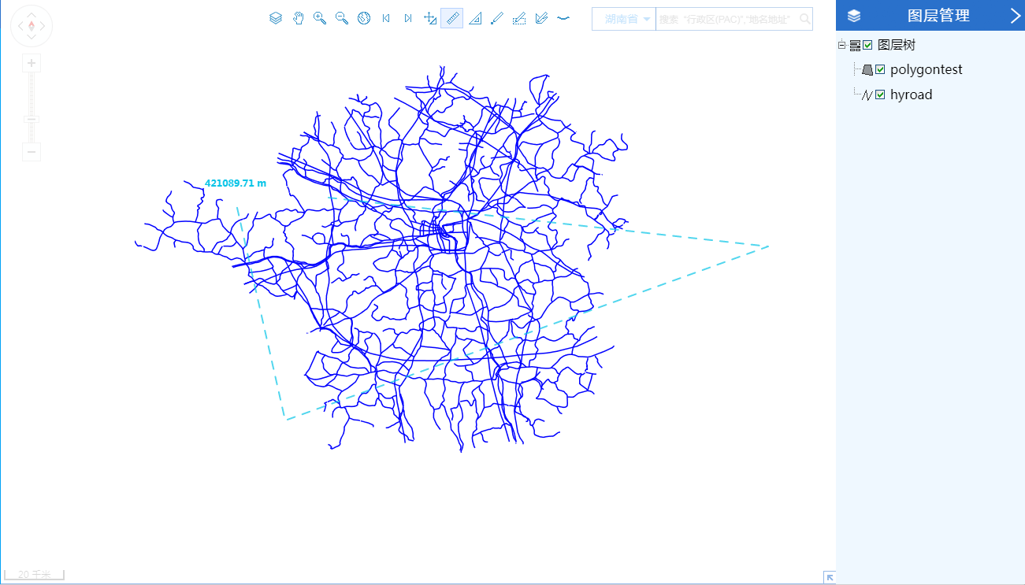

图 数据展示

### 数据查询

#### 查询

* **功能概述**

查询包含三种方式：属性查询、空间查询、复合查询：

* 属性查询：通过属性字段组合条件进行过滤查询，并能提取查询结果。
* 空间查询：通过缓冲区（点线面缓冲）、在地图上绘制范围、外部范围文件、行政区范围查询数据，并能采用裁剪、相交、包含方式提取查询结果
* 复合查询：通过属性查询和空间查询进行组合查询，并能提取查询结果
* **流程图**



* **数据分析**
* **详细设计描述**

1. 查询主要是针对单图层的查询；
2. 查询结果可以进行过滤显示：即在地图上只显示查询后的结果；
3. 查询完成后可以根据当前查询条件直接提取数据。

* **功能界面设计**

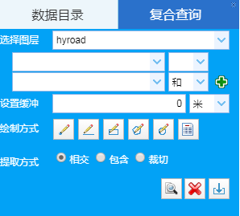

图 复合查询

#### 二次查询

* **功能概述**

对查询的结果可以进行二次查询，并可以选择查询的方式：在查询结果上进行筛选或者添加到结果集中。

* **流程图**



* **数据分析**
* **详细设计描述**

1. 二次查询的两种方式可以自己选择：在结果中筛选是在当前查询的结果中进行二次查询；而添加到结果集则是查询数据后将查询结果与之前的查询结果合并。

* **功能界面设计**

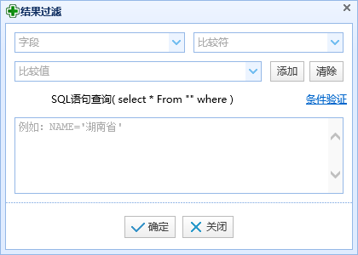

图 二次查询

### 图层管理

#### 常用功能

* **功能概述**

图层容器用图层树的展现方式，将需要展示的图层层叠添加到图层容器中，常用的功能包括图层定位、透明度、图层上下移动及查看属性等功能：

* 图层定位：点击定位按钮可以将当前选中图层在地图视窗居中定位。
* 透明度：可以给图层设置透明度，并且可以保存为样式属性使用。
* 图层上下移动：可以通过右键方便地进行上下移动，改变图层的层叠位置关系。
* 移除图层：将图层从地图容器中移除。
* **流程图**



* **数据分析**
* **详细设计描述**

1. 定位、透明度调整、上下移动图层及移除图层等都是常用的对地图容器内容进行管理的功能；
2. 属性查询功能主要是实时查看当前图层要素信息，还可以对查询结果进行二次过滤查询，如果要进行复杂的条件查询，可以到数据查询功能模块进行操作。

* **功能界面设计**

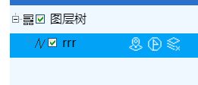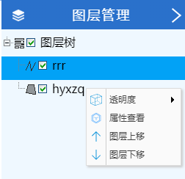

图 常用功能

#### 实时渲染

* **功能概述**

实时渲染是用户手动去修改图层的样式：符号、线性、颜色、大小等；完成后可以进行实时渲染，当前渲染的样式可以被保存，可供后续使用。

* **流程图**



* **数据分析**
* **详细设计描述**

1. 实时渲染时不会修改图层服务样式，当保存地图文档时一起保存。
2. 保存渲染样式时将保存修改后的样式为新的样式文件，要在系统视图渲染这个样式只需要选择这个样式进行渲染即可。

* **功能界面设计**

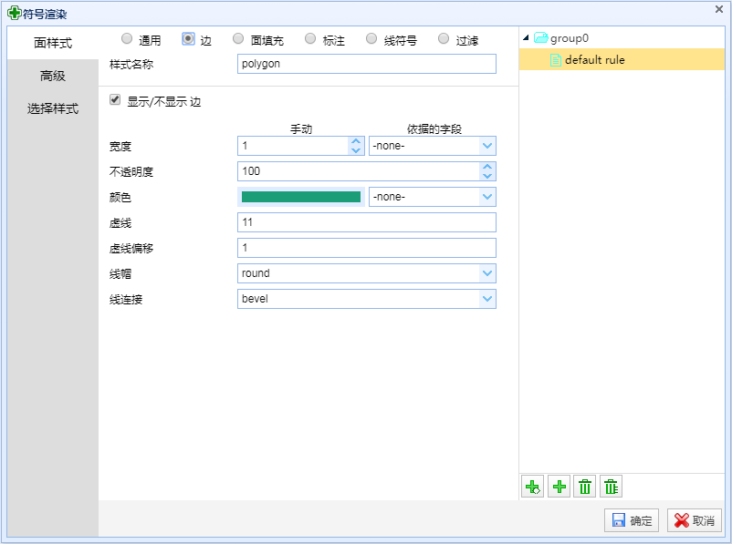

图 手动渲染

#### 选择样式渲染

* **功能概述**

选择样式渲染是在进行符号渲染时可以选择之前保存好的样式进行渲染，选择样式渲染需要选择和这个图层匹配的样式。

* **流程图**



* **数据分析**
* **详细设计描述**

1. 选择样式渲染需要选择和图层匹配的样式，否则可能会导致渲染失败。

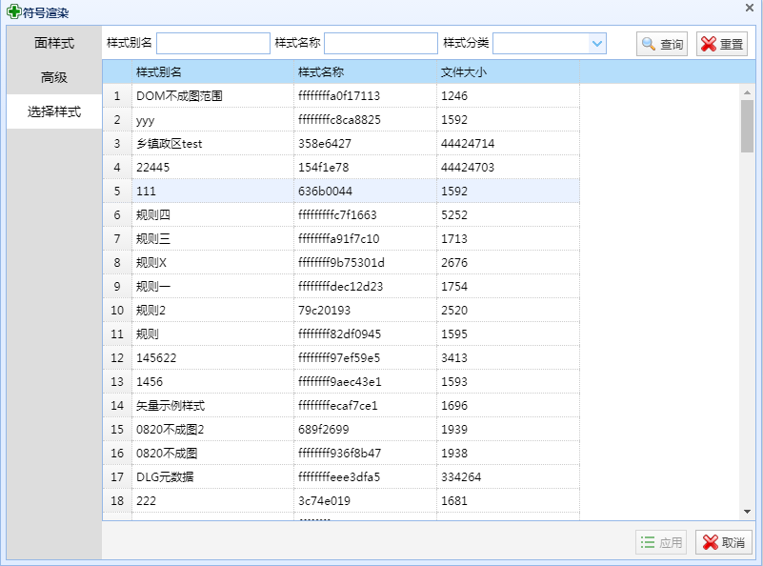

图 选择样式渲染

### 数据提取

#### 查询分析提取

* **功能概述**

查询分析提取是在进行查询或者分析操作之后，可以直接将查询的结果进行提取下载；属性查询、空间查询、复合查询、叠加分析的结果都可以提取。

* **流程图**



* **数据分析**
* **详细设计描述**

1.查询分析结果提取的数据使用shapezip的压缩包格式；

* **功能界面设计**



图 查询分析提取

#### 自定义方案提取

* **功能概述**

自定义方案提取可以进行批量数据的提取，并可以设置提取的字段、属性过滤、提取的方式以及投影参考和脱密方式等信息；并能保存成方案，方便下次提取。

* **流程图**



* **数据分析**
* **详细设计描述**

1. 提取的方式主要包含：按行政区范围、图幅范围、外部的文件；
2. 选择图幅范围方式时可以手动输入图幅号、导入外部文件自动获取图幅号、或者根据行政区获取图幅号。

* **功能界面设计**

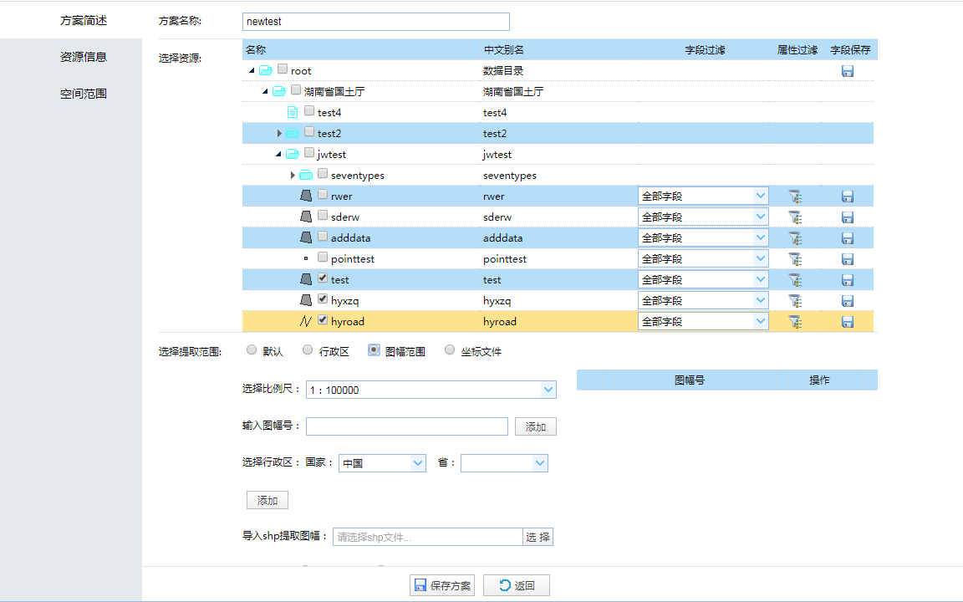

图 方案搭建

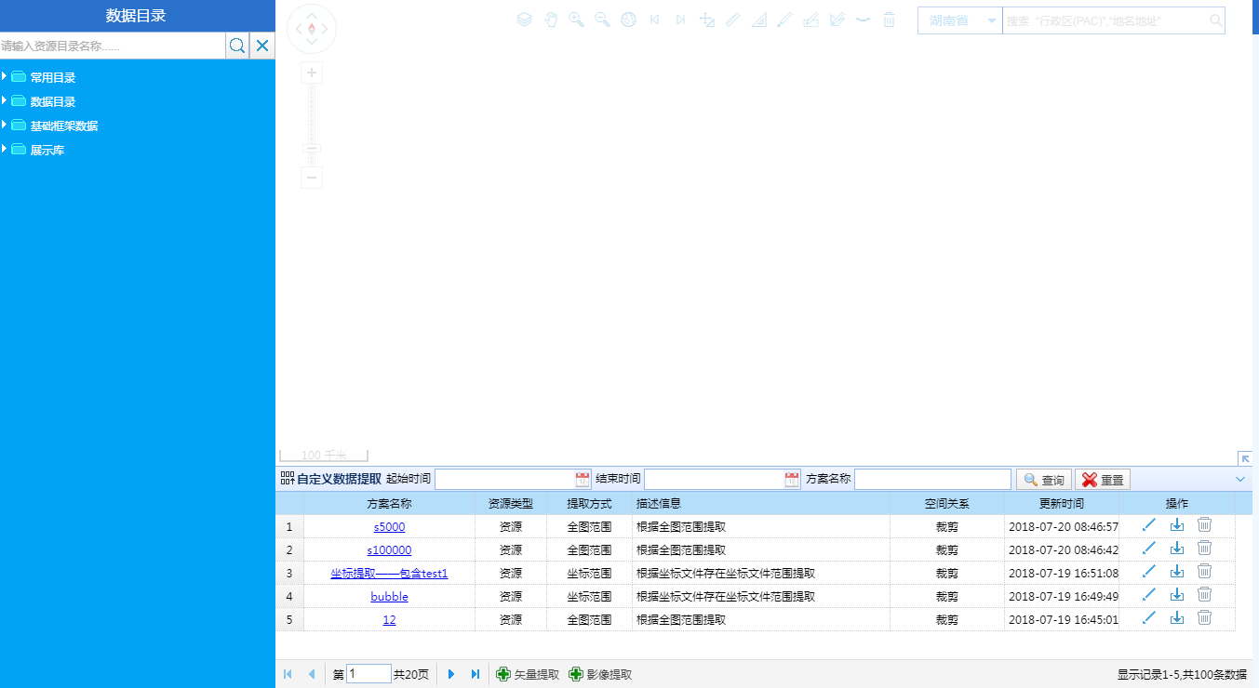

图 方案提取

### 地名地址管理

#### 地名地址管理

* **功能概述**

地名地址的管理主要包含地名地址的上传、发布、查询、更新等操作：

* 上传：地名地址的上传采用“地名地址shapezip”的形式。
* 发布：地名地址数据会发布为标准的WMS\WFS\WFS-G；
* 查询：地名地址发布完成后，可以用来提供地名地址服务，供用户快速的进行地名地址查询；
* 更新：地名地址数据的更新采用增量更新的模式，只更新最新的数据。
* **流程图**



* **数据分析**
* **详细设计描述**

1. 地名地址数据采用单独的格式进行上传，并能发布为特殊的地名地址服务，用于快速的地名地址查询。
2. 地名地址数据只能上传一个，保持最新的版本。

* **功能界面设计**

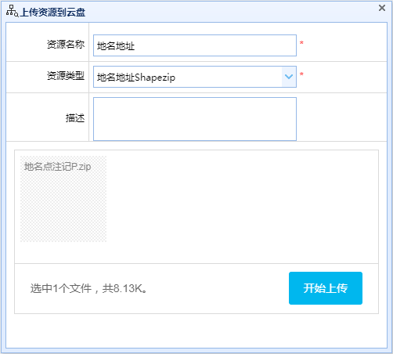

图 地名地址数据上传

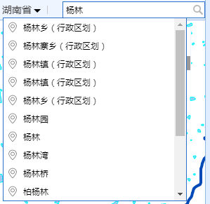

图 地名地址查询

### 空间分析

#### 缓冲区分析

* **功能概述**

缓冲区分析是通过设置缓冲半径的形式，对缓冲区内的数据进行分析。缓冲区分析主要包含点缓冲、线缓冲、面缓冲。

* **流程图**



* **数据分析**
* **详细设计描述**

1. 缓冲区分析主要应用于空间查询的工作场景，设置缓冲范围后，根据当前空间参考转换合适的空间范围，最后再配合其他条件进行空间查询。

* **功能界面设计**

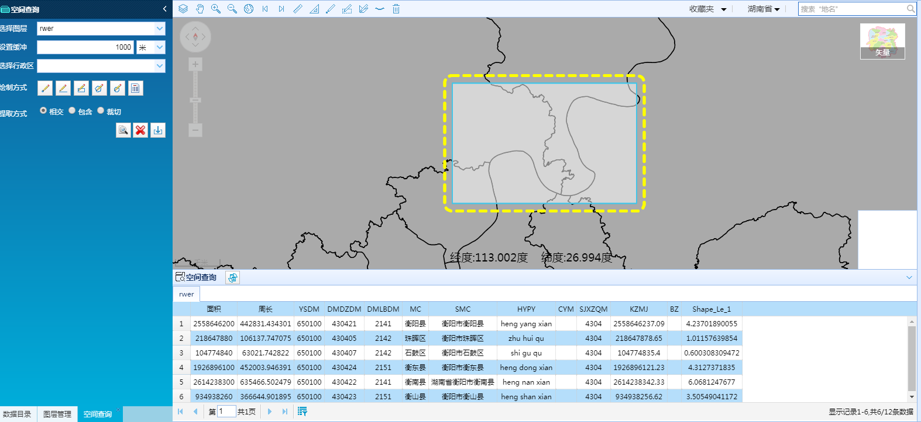

图 设置缓冲范围进行分析查询

#### 叠加分析

* **功能概述**

叠加分析主要是针对两个图层，叠加的方式包含相交、相离、包含等。叠加分析的结果包含两个图层相关的要素，以一对对的形式展示。

* **流程图**



* **数据分析**
* **详细设计描述**

1. 叠加分析的操作类型包含交叉分析、差异分析相关的操作。交叉分析即是计算输入要素的几何交集；差异分析即是计算输入图层和叠加图层中不叠置的要素或要素的各部分并写入到输出要素类。

* **功能界面设计**

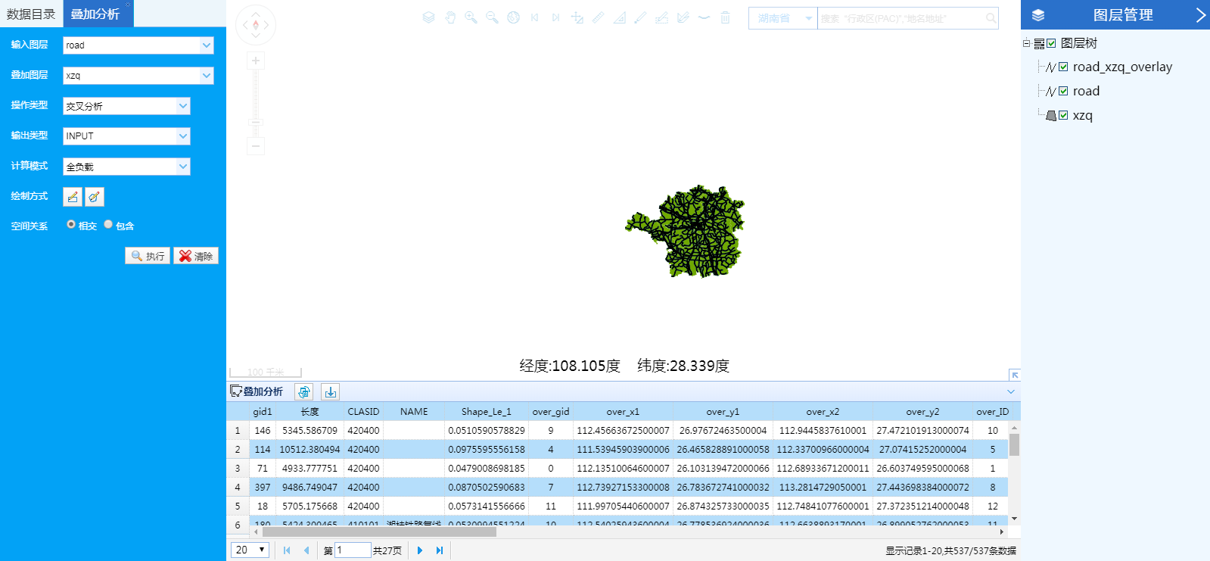

图 叠加分析

### 统计分析

#### 单图层统计

* **功能概述**

单图层统计主要是对单个图层的属性、空间信息进行统计；主要包含最大值、最小值、平均值等单条件或多条件组合模式的统计。统计完成后需要展示统计的图表信息（柱状图、饼状图、热点图等）。

* **流程图**



* **数据分析**
* **详细设计描述**

1. 统计有两种方式：分类统计与分段统计，分类统计即是按某个字段进行分类，然后统计长度、面积等要素信息的最大值、最小值、平均值、求和等信息；分段统计即是按可度量字段分段，然后统计长度、面积等要素信息在各段的最大值、最小值、平均值、求和等信息。
2. 统计完成的结果需要使用图表展示，可以使用柱状图、饼状图、热点图等。

* **功能界面设计**

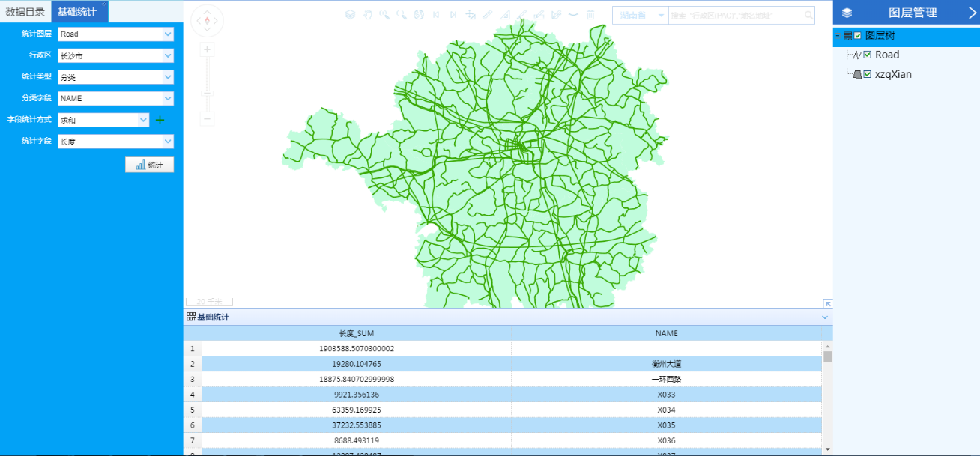

图 单图层基础统计

### 样式文件管理

#### 样式上传

* **功能概述**

样式上传：将本地存放的样式文件上传到云盘，上传时需要选择“sld文件”格式进行上传；本地存放的样式文件格式为sld后缀；也可以进行样式的批量上传。

* **流程图**



* **数据分析**
* **详细设计描述**

1. 样式上传时需要设置样式的名称，分类信息等，便于样式的分类管理。
2. 样式上传时会对文件的格式进行校验，采用标准xsd进行校验。

* **功能界面设计**

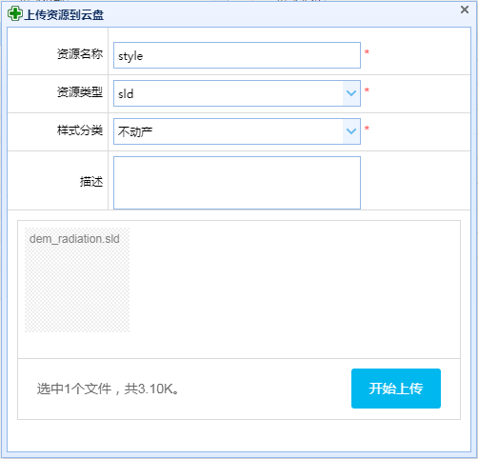

图 样式文件上传

#### 样式查找

* **功能概述**

对样式文件进行分类管理，然后可以根据样式名称、样式上传日期、样式的分类信息进行样式的查找和筛选。

* **流程图**



* **数据分析**
* **详细设计描述**

1. 通过样式名称、上传日期、分类信息等方式进行样式的查找。
2. 查找到的样式可以进行删除、批量删除操作。

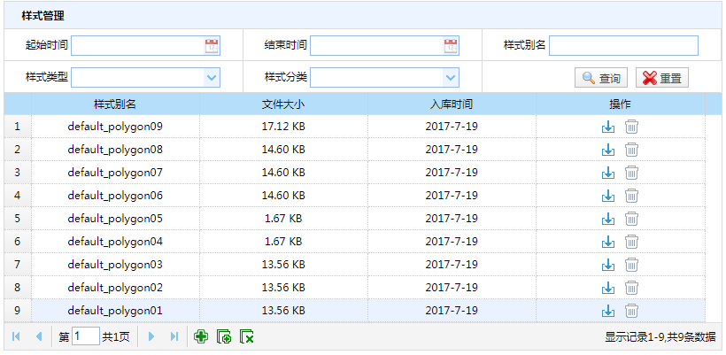

图 样式查找

#### 样式删除

* **功能概述**

对单个样式文件进行删除，或者结合样式查找进行批量的删除；样式删除时会判断样式文件是否正在被其他服务使用，如果正在被使用则不能删除。

* **流程图**



* **数据分析**
* **详细设计描述**

1. 样式删除时会进行判断，如果样式文件正在被服务使用则不能被删除。

* **功能界面设计**

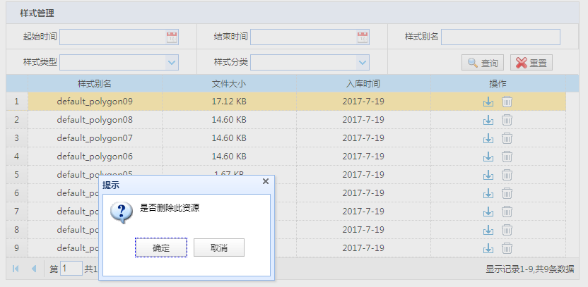

图 样式文件单个删除

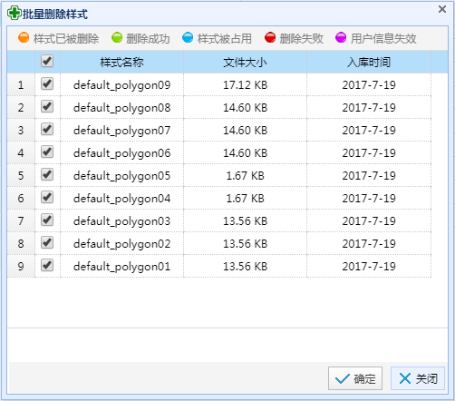

图 样式文件批量删除

## ETL管理系统

### 系统需求清单

|  |  |  |
| --- | --- | --- |
| 需求项 | 需求分析 | 需求子项 |
| 流程编辑工具 |  |  |
| 方案创建 |  |  |
| 模板导入 |  |  |
| 数据源管理 |  |  |
| 数据输入 |  |  |
| 数据输出 |  |  |
| 数据转载 |  |  |
| 检查规则定义 | 属性数据检查 |  |
| 空间几何数据检查 |  |
| 空间数据与属性数据逻辑一致性检查 |  |
| 数据转换 |  |  |
| 数据统计 | 业务数据统计 |  |
| 空间数据统计 |  |
| 脚本 |  |  |
| WPS输入功能 |  |  |
| 作业操作 |  |  |
| 业务规则定义 | 空间数据关联规则 |  |
| 空间数据挖掘规则 |  |
| 规则验证 |  |
| 模型库的搭建 | 数据库迁移 |  |
| 空间数据入库 |  |
| 数据同步 |  |
| 数据表导出 |  |
| 空间数据检查 |  |
| 智能规则匹配 |  |
| 数据处理 | 生成规则格网 |  |
| 坐标系转换 |  |
| 要素简化 |  |
| 几何检查 |  |
| 栅格属性信息获取 |  |
| 栅格坐标转换 |  |
| 几何修复 |  |
| 栅格影像渲染 |  |
| 栅格属性信息获取 |  |
| 栅格坐标转换 |  |
| 道路中心线提取 |  |
| 去除重复记录 |  |
| 三波段处理 |  |
| 影像去黑白边 |  |
| 波段合成 |  |
| 数据过滤 |  |  |
| WEBETL设计 |  |  |
| 方案库 |  |  |
| 规则流自由拖拽 |  |  |
| 中间结果版本管理 |  |  |
| 方案帮助管理 |  |  |
| 调用GP服务的规则因子 |  |  |
| 服务发布管理 |  |  |
| 用户权限管理 | 角色管理 |  |
| 用户管理 |  |
| 方案权限管理 |  |  |

### 流程编辑工具

* 功能概述

要有可视化的流程编辑工具，提供流程定义和流程监控功能。流程调度的最小单位是单个规则因子，规则因子是不能再细分的处理过程。例如在ETL过程中，可以将抽取、转换放在一个规则因子中，那样这个抽取和转换只能同时运行，而如果将他们分作两个单元，可以分别运行，这有利于错误恢复操作。

* 流程图
* 详细设计描述

1. 每个规则因子都可以以拖曳的方式拖放至可视化流程视图中。
2. 可修改规则因子中的参数设置。
3. 可以删除流程视图中的规则因子。
4. 可设置每个规则因子的线程数(经验值：CPU核数*2)，加速整个流程的运行。

* 功能界面设计

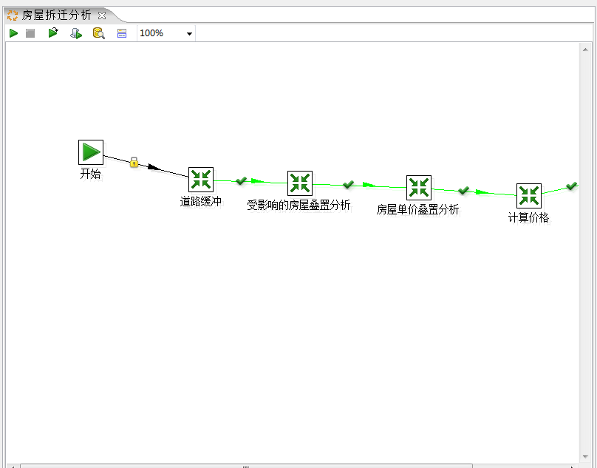

图 流程编辑界面

### 方案创建

* 功能概述

方案是规则引擎系统中的重点，每一个方案就是一个流程，所有的ETL过程都是通过方案进行执行的。系统中的方案分为两种：规则流和作业，用户可以通过将不同的规则因子进行组合形成自己想要的方案。

* 流程图



* 详细设计描述

1. 规则流是由符合规则流程的一系列规则因子组成。
2. 作业的创建可以包含单个规则流，也可以包含指定的规则因子，并且还可以包括其它的作业。

* 功能界面设计

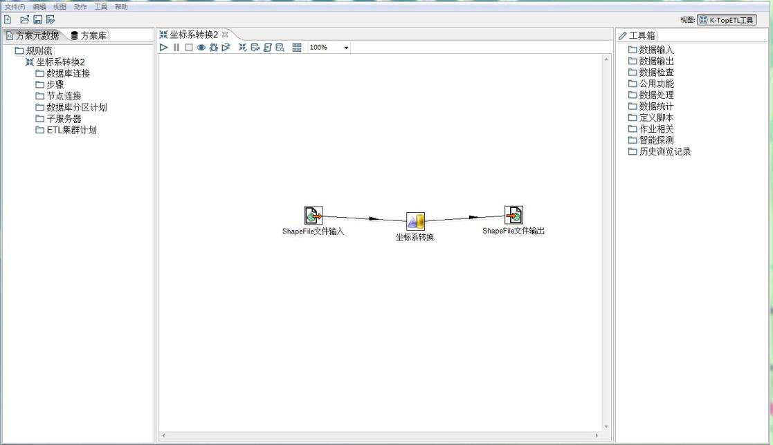

图 规则流



图 作业流

### 模板导入

* 功能概述

本系统提供模板库的导入，通过指定导入模板库的路径和导入的位置，会将该目录下的所有相应的规则流和作业按照文件中的路径结构导入到数据库，并显示在方案库中。

* 流程图
* 详细设计描述

1. 通过导入方式可以将行业模板库中的内容导入到数据库中，并显示在方案库中。
2. 对于重复导入相同模板库或有重复的路径会自动替换。

* 功能界面设计

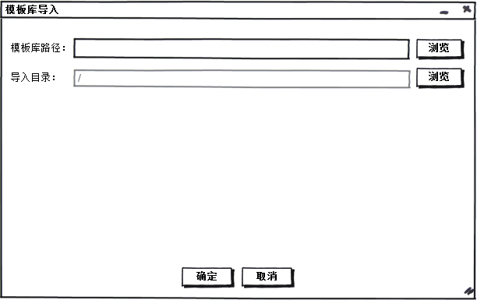

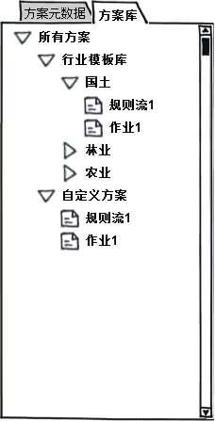

图 模板库导入

### 数据源管理

* 功能概述

在左边添加数据源面板，可以对在ETL过程中用到的各类数据进行统一的管理；前期主要是针对数据库中的数据，后期可以考虑是否要添加文件型数据，以及HDFS分布式的数据的管理。

* 流程图



* 详细设计描述

1. 将数据处理中用到的数据统一在数据源视图进行管理；
2. 能连接各种来源的数据，包括数据库型、文件型、Hadoop类型的数据。

* 功能界面设计

### 数据输入

* 功能概述

数据输入是规则流方案中常用到的读取各类数据的规则因子的集合，数据输入是整个数据处理过程的入口，在规则引擎管理系统中占据了很重要的地位，所以数据输入必须支持数据来源的多样化，这样才能适用于各种不同的部门。

* 流程图
* 详细设计描述

日常中每个部门使用的数据在数据格式上可能存在很大的差异性，因此规则引擎管理系统的数据输入必须考虑到各种各样的需要，满足大多数的用户，对于一些特殊的数据格式，后期也可以根据客户需求进行添加；常用的数据输入规则因子例如：

1. 表/视图，SQL查询
2. 文本文件，CSV文件，EXCEL文件，XML文件等
3. WebService
4. Email信息输入
5. 空间数据：ShapeFile输入，OGR标准数据输入，OGC标准服务数据输入、SDE输入
6. HDFS分布式数据

* 功能界面设计

### 数据输出

* 功能概述

数据输出是在数据处理完成后将数据保存为用户想要的格式，由于各个部门和用户需求的不同，对于数据保存的格式也会有很多的区别，规则引擎管理系统中的数据输出需要尽可能的满足通用的各种格式。

* 系统流程图
* 详细设计描述

1. 支持各种数据库的输出，例如Oracle、POSTSQL、MySql、SqlServer等。
2. 文本文件，CSV文件，EXCEL文件，XML文件
3. WebService
4. EMail
5. 空间数据：ShapeFile输出，OGR标准数据输出、SDE输出
6. HDFS分布式数据

* 功能界面设计

### 数据转载

* 功能概述

数据装载主要是针对数据库，可以快速的把数据导入到数据库中；数据融合系统需要针对市面上的各种数据库进行适配，这样才能满足用户的需求。

* 流程图
* 详细设计描述

1. 系统对各种数据库的访问，包括如下数据库类型：MySQL、SQL SERVER、Oracle、SQLite、PostSQL、Sybase、Access。

* 功能界面设计

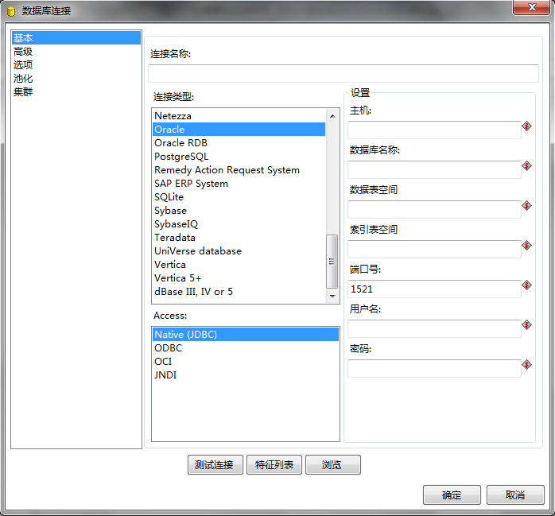

图 数据转载

### 检查规则的定义

#### 属性数据检查

* 功能概述

对应用系统建设过程中的一些业务实体进行相关的检查，或者对空间数据中的属性数据根据条件进行检查。

* 流程图
* 详细设计描述

分为如下5大类的检查规则：

1. 一致性检查：枚举、序列、引用数据集。
2. 完整性检查：字段长度检查、内容大小检查、内容匹配检查、空值检查、数字范围检 查。
3. 格式化检查：Email检查、身份证号码检查、邮政编码检查、日期时间格式检查、数字 格式检查。
4. 重复性检查：列值重复。
5. 自定义规则检查：正则表达式、函数表达式匹配。

* 功能界面设计

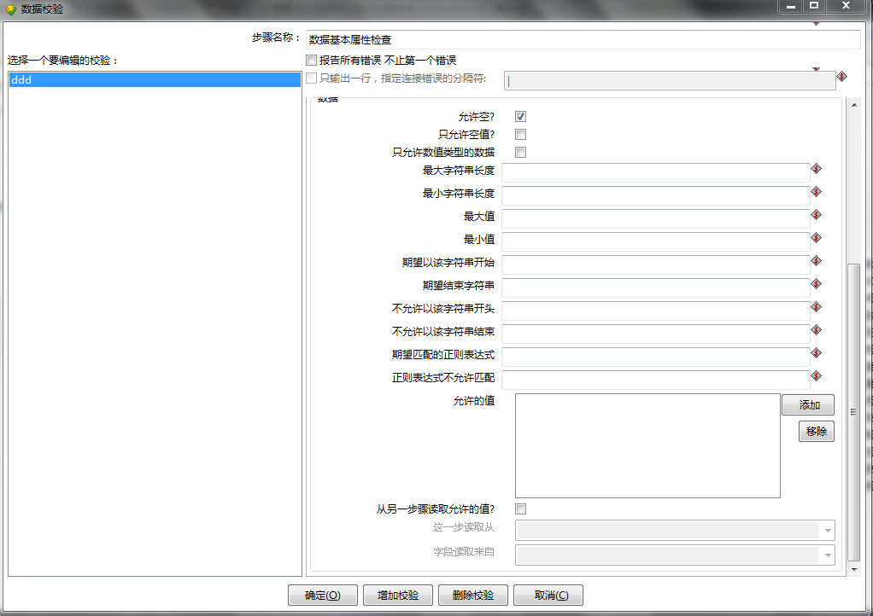

图 检查规则定义

#### 空间几何数据检查

* 功能概述

对要素的空间属性精度检查，检查空间要素位置与属性表中是否一致，和图形本身属性检查，检查图形本身的数据是否与属性表中的字段一致。

* 流程图



* 详细设计描述

分为如下5大类的检查规则：

1. 数学基础检查：投影坐标系检查
2. 点状数据检查：点不重复；
3. 线状数据检查：不重叠(线)、无自重叠、无自相交、无伪节点、无碎线、无悬挂线、不相交(线)、线只包含一个path；
4. 面状数据检查：不重叠(面)、无自相交(面)、无碎片、面没有间隙；
5. 其它图形检查：第二个多边形层必须把第一个完全覆盖、多边形的边界必须和线要素的线段重合、点要素完全在面内、点要素在面的边界上、点必须在线要素上、点必须在线要素的端点上、一个要素类中的多边形不能与另一个要素类中的多边形重叠、某个多边形要素类的边界线在另一个多边形要素类的边界上。

* 功能界面设计

#### 空间数据与属性数据逻辑一致性检查

* 功能概述

对要素的空间属性精度检查，检查空间要素位置与属性表中是否一致，和图形本身属性检查，检查图形本身的数据是否与属性表中的字段一致。

* 流程图
* 详细设计描述

主要包括以下几个方面：

1. 空间属性精度检查：根据空间图形的位置信息自动判断出对应的名称是否与属性表中对应的名称对应，比如一条河流的名称是否正确、一个居民地的名称是否正确等。
2. 图形本身属性检查：自动计算出图形本身的周长、面积、长度等，是否与属性表中对应的 字段相等。

* 功能界面设计

### 数据转换

* 功能概述

数据转换又可以称为数据处理，数据清洗；它是数据处理系统中的重点，是在能够保证数据的正确性的情况下，方案中也可以不用到数据转换；数据转换不仅包含对业务数据的处理，还有对空间数据的处理和分析。

* 流程图
* 详细设计描述

数据转换的内容包括：

1. 普通转换：排序记录，字段拆分，行转列，去除重复行，表连接等
2. 空间数据转换：自定义空间参考，坐标转换，空间分析等
3. 数据清洗规则的管理：用户可以进行数据清洗规则的制定和组合。

* 功能界面设计

### 数据统计

#### 业务数据统计

* 功能概述

对业务数据进行相关业务数据统计分析。例如对业务数据进行统计分组，求取单字段最大值、最小值等。

* 流程图



* 详细设计描述

数据统计是使用各种算法对数据进行处理，然后将数据更好的展示出来，数据统计本身也是数据转换的一部分；统计功能包括如下：

1. 分组
2. 分组排序
3. 单字段统计（最大值，最小值）
4. 行抽样
5. 随机抽样

* 功能界面设计

#### 空间数据统计

* 功能概述

对空间范围内的地理数据进行统计。例如统计一个区域范围内的人口数量、房屋数量、面积等指标。

* 流程图
* 详细设计描述

统计的几何类型包括：

1. 点状要素：针对居民地、学校、医院、交通设施、湖泊、水库等要素，抽象 出其点状特征，统计其数量、密度、重心、质心、集聚中心、构成比、 占比及其变化量，提供点状要素个数、密度及其变化等数量特征。
2. 线状要素：针对河流、交通网络等线状要素，统计其数量、路网/河网密度、 投影长度、表面长度、宽度、曲率、构成比、占比、方向及其变化量， 提供线状要素的个数、长度、密度及其变化等数量特征。
3. 面状要素：针对城市建成区、森林、草原、沙漠、面状河流等要素，统计其 数量、投影面积、表面面积、周长、重心、质心、集聚中心、构成比、占比及其变化量，提供面状要素的面积、周长、构成比重及其变化等 数量特征。

* 功能界面设计

### 脚本

* 功能概述

脚本主要是为了满足用户能够根据自己的需求，制定自己想要的规则，这样可以在方案流程中添加进去；脚本主要特点如下：

1. 脚本中主要包括：java脚本，sql脚本，正则表达式等
2. Java脚本的编写需要按照规则引擎系统规定的格式进行编写。

* 流程图
* 详细设计描述

1. 入口在Processor类中，在processRow函数中编写对应的方法函数；
2. 采用常见的IDE代码样式风格，关键字用不同的颜色代替，例如int、double、if等；
3. 编写的代码需要符合JAVA语法规范；
4. 需要符合规则引擎系统规定的格式进行编写。

* 功能界面设计

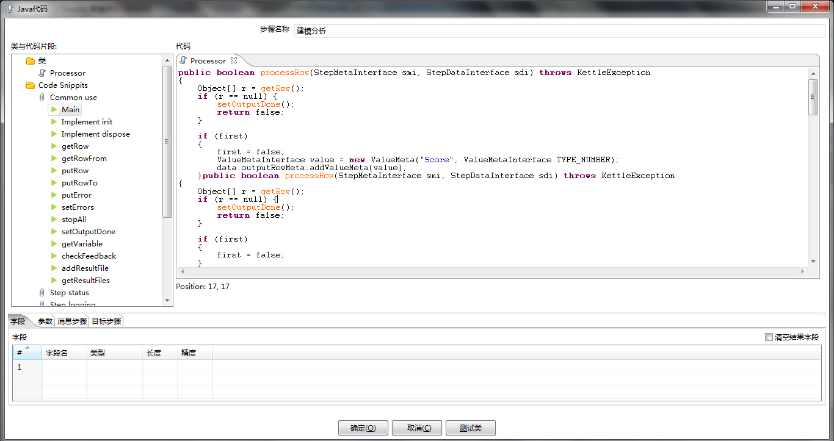

图 脚本

### WPS输入功能

* 功能概述

通过支持OGC标准的WPS服务功能，来支持地理信息处理、分析服务，并支持云GIS平台提供的数据分析服务。

* 流程图
* 详细设计描述

1. 填入WPS服务地址；
2. 点击确定按钮，对前面步骤中的对象进行空间分析处理；

* **功能界面设计**

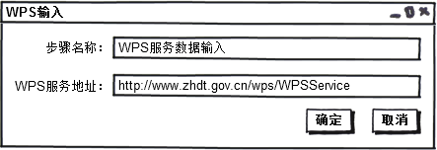

图 WPS输入

### 作业操作

* 功能概述

作业是一个大的方案，其中可包括单个的规则因子、规则流，还可以包含其它的作业。

* 流程图
* 详细设计描述

1. 整个作业流程必须包括开始（可以设置方案的调度）、设置参数(设置每个步骤用到的数据)、转换、作业、完成。
2. 作业可以对文件进行操作，包括文件的创建、删除；文件夹的创建、删除；压缩和解压文件；复制、移动文件；文件、文件夹的比较；FTP等的上传下载；文件加密解密。
3. 处理结果可以以日志或者邮件等方式输出。

* 功能界面设计

### 业务规则定义

#### 空间数据关联规则

* 功能概述

通过关联字段，对要素的空间数据进行关联输出。

* 流程图
* 详细设计描述

1. 选择目标表输入，以及匹配表选择，并通过关联字段进行字段关联输出，得到关联输出表。

* 界面原型

#### 空间数据挖掘规则

* 功能概述

对空间数据通过种子规则，进行相应规则条件的空间数据挖掘，例如值相等。

* 流程图
* 详细设计描述

1. 空间数据表输入，选择进行种子规则匹配的字段，设置相关的种子规则，例如，值相等，字段类型等种子规则，进行规则输出，进行数据挖掘。

* 界面原型

#### 规则验证

* 功能概述

在定义完整个流程后，对流程进行验证规则是否可行。

* 流程图



* 详细设计描述

1. 搭建指定需要的流程，点击“验证”按钮，验证该流程的正确性，如果验证成功，则该流程正确；如果验证失败，给出相关的错误信息，并返回。

* 功能界面设计

### 模型库的搭建

* 功能概述

根据应用系统业务要求，搭建一系列的模型方案库。实际应用中，只需根据业务需求参数 的不同，去修改对应的配置参数即可。

同时模型库搭建完成后，可对外进行服务的发布。

* 流程图
* 详细设计描述
* 功能界面设计

#### 数据库迁移

* 功能概述

支持各种数据库，包括同构的或者异构数据库互相数据表的批量导入。

* 流程图



* 详细设计描述

1. 支持异构数据库之间的数据表导入。例如：

oracle<—>sqlserver

oracle<—>postsql

mysql<—>oracle

mysql<—>postsql

1. 支持选择数据库中指定表进行迁移；
2. 支持空间数据的迁移(例如sde、postgis库中数据)。

* 功能界面设计

#### 空间数据入库

* 功能概述

将空间数据入库常用到的流程进行搭建，包括数据的转换、投影、检查、入库。

* 流程图



* 详细设计描述

1. 设置流程模型参数，包括源数据、中间数据、目标数据路径设置、转换目标坐标系设置、检查项设置等；
2. 搭建数据转换的子模型，包括源数据输入、中间数据输出；
3. 搭建投影转换的子模型，包括源数据输入、中间数据输出、坐标系的规则因子搭建；
4. 搭建数据检查的子模型，包括源数据输入、中间数据输出，检查项的规则因子搭建。

* 功能界面设计

#### 数据同步

* 功能概述

当源数据库中的数据发生更新后，目标数据库中数据能够随之更新；支持同构和异构数据库，并且支持业务数据和空间数据。

* 流程图
* 详细设计描述

分为三种数据同步的处理方式：

1. 当数据量规模比较小时，可采用全表扫描比较的方式进行比较两个来源的数据不同之处。
2. 建立触发器，一旦源数据库发生变更后，进行触发函数使目标数据库进行更新。该方法可能会对源数据库的性能造成影响。
3. 对源数据和目标数据表都建立一个时间戳字段，例如在同步表 tt1 和表 tt2 的时候，通过检查那个表是最新更新的，那个表就作为新表，而另外的表最为旧表被新表中的数据进行更新。该方法会造成空间冗余，并且无法对应删除操作。

* 功能界面设计

#### 数据表导出

* 功能概述

设置对应的SQL查询语句以及条件，将数据表中的数据进行导出成JSON或者XML格式。

* 流程图



* 详细设计描述

1. 输入设置：可适用各种来源的数据库中的表，并可动态编写SQL语句，设置导出的表 字段、导出字段。
2. 输出设置：设置导出的JSON或者XML文件路径。

* 功能界面设计

#### 空间数据检查

* 功能概述

建立空间数据检查的模型，其中被检查的空间数据是可以配置的，检查项也是可以配置的。

* 流程图



* 详细设计描述

1. 设置检查的数据来源，可配置。
2. 设置检查项，并对每个检查项进行可配置式的设置。

* 功能界面设计

#### 智能规则匹配

* 功能概述

用户在使用规则流程的时候，只需要在分类目录中选择规则的类型，设置需要导入的数据。就可以对该目标数据进行处理。

* 流程图
* 详细设计描述

1. 系统建立好丰富的系统模型库和用户自定义模型库，并且以目录的形式分类显示；注：系统库和用户自定义库的图标不一样，以示区分。
2. 右键点击类别的根目录节点，在弹出的菜单中点击“数据配置”按钮。
3. 弹出“数据配置”界面，在其中设置需要导入的数据，点击“确定”结束。
4. 点击“运行”按钮，直接会对自动匹配的方案进行运行。
5. 例如将SHP数据导入POSTGIS中，只需要在“空间数据导入POSTGIS”节点进行相关设置，而不需要到下一级的节点中就可以直接进行ETL的操作。

* 功能界面设计

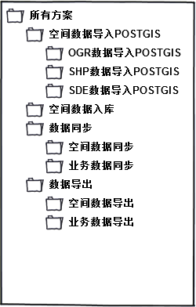

图 规则导入

### 数据处理

#### 生成规则格网

* 功能概述

根据输入的shp图层创建规则格网，可以指定规则格网的大小及行列数，其坐标单位与输入的shp文件坐标系保持一致。

* 流程图
* 详细设计描述

1. 指定参数，其中只指定行宽和列宽，会自动根据图层范围计算行列数；只指定行列数，会自动根据图层范围计算行宽和列宽；不指定的参数可以不输入或者输入“0”；
2. 选择输出类型，包括线图层和面图层两种方式；
3. 点击【确定】对前面步骤中的对象进行规则格网的生成。

* 功能界面设计

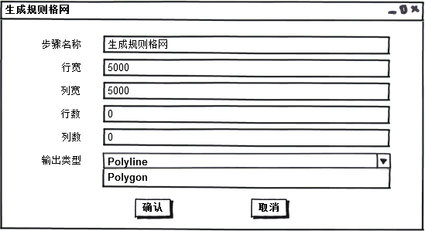

图 生成规则格网

#### 坐标系转换

* 功能概述

对输入数据进行坐标转换，坐标转换包括投影转换和坐标基准转换，坐标基准转换使用七参数法进行转换，设置对应的参数即可进行。

* 流程图
* 详细设计描述

1. 选择输入数据的几何字段；
2. 选择输入数据的坐标参考和目标数据的坐标参考；
3. 如果两个坐标系属于不同坐标基准，设置转换的七参数值。

* 功能界面设计

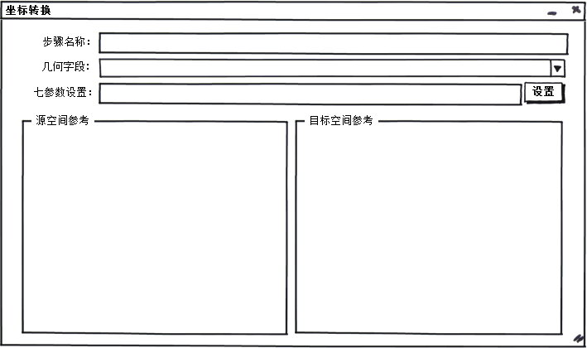

图 坐标系转换

#### 要素简化

* 功能概述

对线要素或者面要素按照指定的算法进行简化操作。

* 流程图
* 详细设计描述

1. 选择指定简化算法；
2. 简化时需设置距离容差。

* 功能界面设计

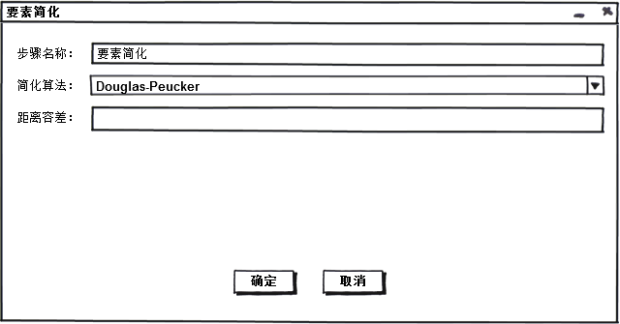

图 要素简化

#### 几何检查

* 功能概述

对输入数据的几何字段进行几何正确性检查，检查结果包括：自相交，重复点，不正确的环走向，空几何，非闭合环等项。检查完成后将检查结果输出。

* 流程图
* 详细设计描述

1. 对矢量图层要素进行检查；
2. 主要检查自相交，重复点，不正确的环走向，空几何，非闭合环等情况。

* 功能界面设计

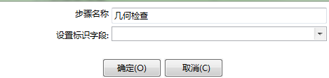

图 几何检查

#### 栅格影像渲染

* 功能概述

对输入的栅格数据进行影像拉伸渲染操作，该操作不写入aux.xml配置文件，而是直接对像素值进行处理并输出为新的栅格数据。提供直方图均衡化，百分比截断，标准差，最大最小值，伽马变换等拉伸算法。

* 流程图
* 详细设计描述

1. 渲染方式，渲染方式包括百分比裁剪、标准差、最大最小值和直方图均衡化四种方式。在该渲染方式的基础上，可以增加gamma变换，用来调整影像明暗度。
2. 标准差阈值，针对标准差拉伸设置的参数，将根据标准差阈值计算的范围之间的像素拉伸到0-255之间；
3. 百分比裁剪阈值，对像素值进行统计，其中最大阈值表示按照像素值进行统计，将最小阈值百分比之前和最大阈值百分比之后的像素值推到两端，中间的部分拉伸到0-255之间；
4. Gamma阈值，默认为1，表示不改变像素值，当gamma值越大影像越亮，gamma值越小，影像越暗。

* 功能界面设计

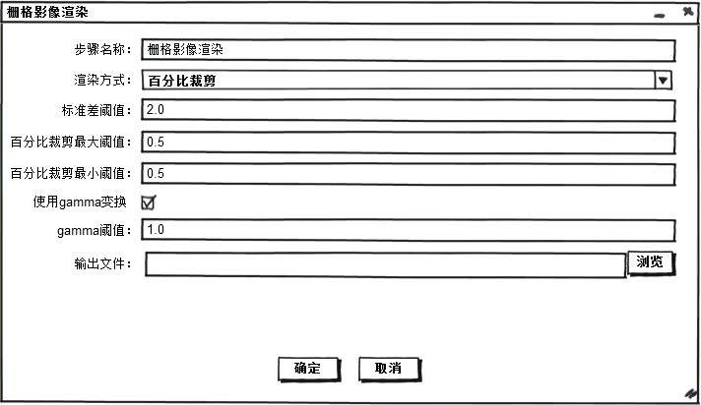

图 栅格渲染

#### 栅格属性信息获取

* 功能概述

获取输入栅格的基本信息并输出。基本信息包括：栅格尺寸，栅格深度，波段数，像元大小，nodatavalue值，空间参考等。

* 流程图
* 详细设计描述

1. 支持DEM、DOM数据；
2. 获取栅格尺寸，栅格深度，波段数，像元大小，nodatavalue值，空间参考等信息。

* 功能界面设计

#### 栅格坐标系转换

* 功能概述

对栅格数据进行坐标系转换，包括投影转换和基准转换。坐标基准转换需要定义转换的七参数，转换过程会对影像进行插值操作，默认使用Cubic插值算法。

* 流程图
* 详细设计描述

1. 设置源坐标系和目标坐标系
2. 选择插值类型
3. 如果坐标基准不同需要设置七参数
4. 设置输出路径

* 功能界面设计

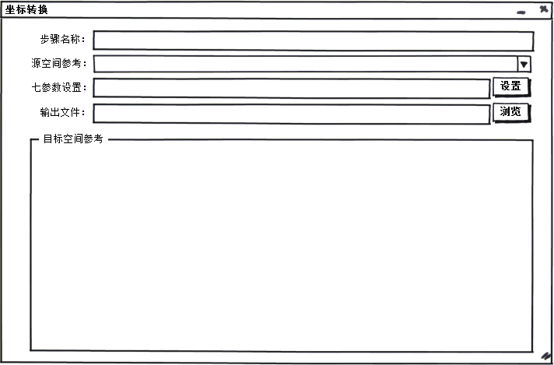

图 栅格坐标转换

#### 几何修复

* 功能概述

对几何对象进行修复。修复项包括自相交，重复点，不正确的环走向，空几何，非闭合环等项。输出修复完成的矢量信息。

* 流程图
* 详细设计描述

1. 修复自相交，重复点，不正确的环走向，空几何，非闭合环要素；输出修复后的要素。

* 功能界面设计

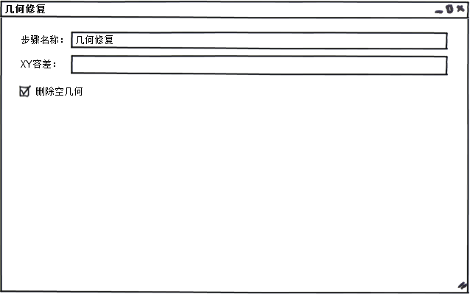

图 几何修复

#### 栅格计算器

* 功能概述

提供对栅格像素值的计算功能，并将结果输出为新的影像。

* 流程图
* 详细设计描述

1. 提供对栅格像素值的计算功能，包括四则运算，各类数学运算和相关函数。支持栅格数据之间的计算，并将结果输出为新的影像。

* 功能界面设计

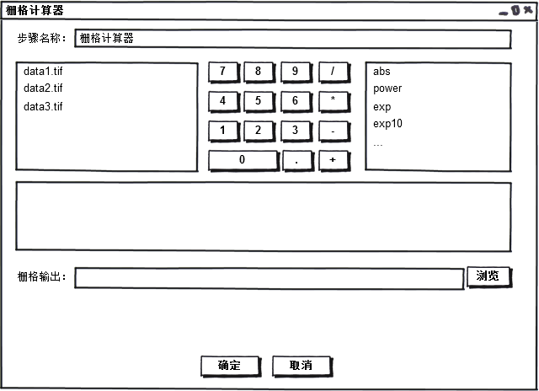

图 栅格计算器

#### 道路中心线提取

* 功能概述

对输入的道路面要素提取中心线，并输出为新的要素。

* 流程图
* 详细设计描述

1. 需设置合理阈值、迭代次数；
2. 可根据需要插入点击点间距。

* 功能界面设计

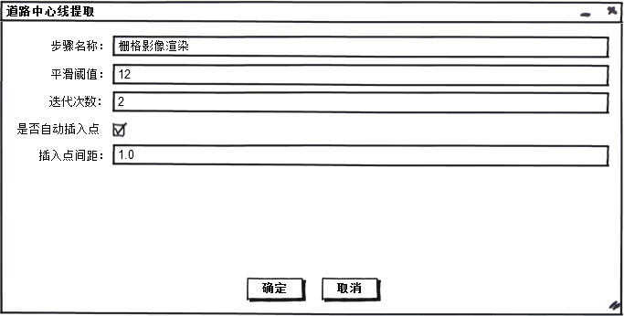

图 道路中心线提取

#### 去除重复记录

* 功能概述

对输入的数据进行对比，去处重复的记录。可以自定义需要比较的字段，支持对几何字段的比较。

* 流程图
* 详细设计描述

1. 可以自定义需要比较的字段，去掉相同属性的记录；
2. 可选择比较的几何字段，去掉重复要素。

* 功能界面设计

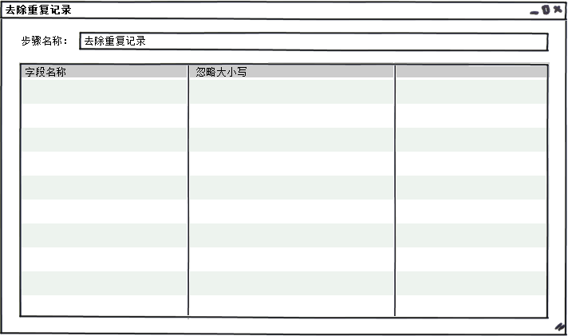

图 去除重复记录

#### 波段合成

* 功能概述

输入多个单波段栅格数据，将这些数据合成为多个波段的影像数据并输出。

* 流程图
* 详细设计描述

1. 将多个单波段栅格数据，合成多波段数据进行输出。

* 功能界面设计

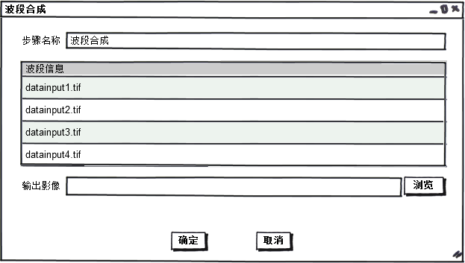

图 波段合成

#### 三波段处理

* 功能概述

对输入的非三波段影像处理成三波段影像数据并输出。

* 流程图
* 详细设计描述

1. 针对DOM栅格数据；
2. 输入影像小于三个波段，会使用第一波段进行增加使其具有三个波段；
3. 如果输入影像大于三个波段，则取前三个波段输出。

* 功能界面设计

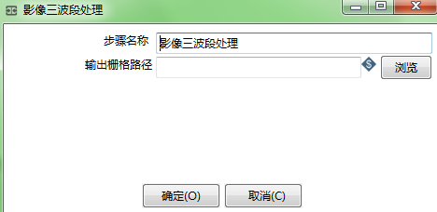

图 三波段处理

#### 栅格影像除黑白边

* 功能概述

去除影像黑白边，支持黑白边阈值设置，将阈值之外的像素设置为nodatavalue，支持对影像外围的判断，不会影响影像内部像素。

* 流程图
* 详细设计描述

1. 白边阈值，大于等于该值的像素会被设置为NoDataValue；
2. 黑边阈值，小于等于该值的像素会被设置为NoDataValue。

* 功能界面设计

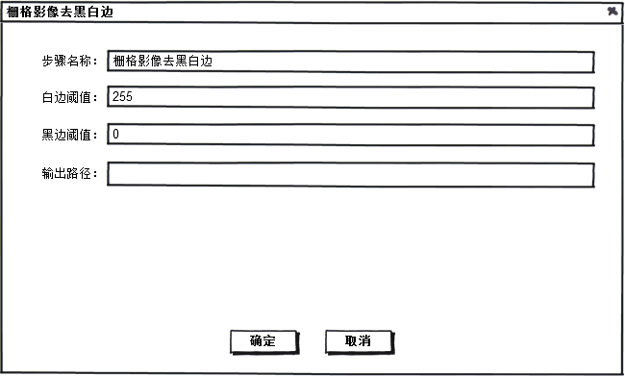

图 影像去黑白边

### 数据过滤

* 功能概述

对各种格式的数据，可以通过设置过滤条件，筛选出需要的数据；

* 流程图
* 详细设计描述

1. 针对业务数据，可以通过设置常用的检索条件，查询获取需要的数据；
2. 针对空间数据，可以通过设置空间范围和属性过滤条件，查询获取需要的数据；
3. 业务数据和空间数据可以通过属性挂接的方式进行联合查询出需要的结果；

* 功能界面设计

### WEBETL设计

* 功能概述

在WEB前端，仿照C/S端ETL，可以对规则因子进行自由拖拽，灵活搭建自己所需要的方案；

* 流程图



* 详细设计描述

该功能模块实现原理主要是：

1. WEB前端的规则因子进行组合搭建；前端可视化流程可参考使用mxgraph；
2. 该流程转换成mxgraph所需要的xml；
3. 将该xml传到后台，后台根据xml解析成TransMeta对象；
4. 后台运行TransMeta生成结果输出；
5. 运行过程中，会产生该流程运转的一个ID，根据ID可以查询当前的运行日志。

* 功能界面设计



### 方案库

* 功能概述

方案库主要是用来存放用户创建的方案，然后对方案进行管理，包括增删改等操作；方案库主要是依托于数据库 或者文件夹。

* 流程图（E-R图表示）
* 详细设计描述

1. 可以对方案进行删除。
2. 可以对方案名称进行修改。
3. 可以对方案进行打开浏览。
4. 可以对方案进行服务的发布。
5. 对方案进行分类，是作业的还是转换的；并且给出每个方案的创建时间。

* 功能界面设计

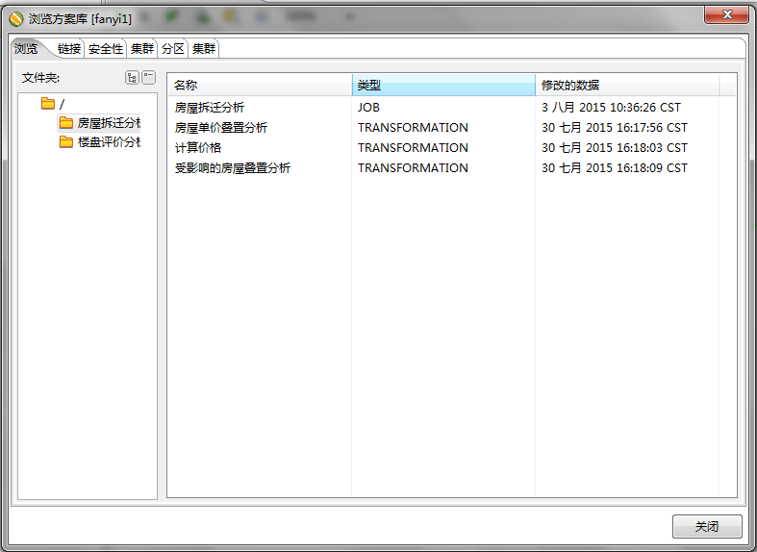

图 方案库

### 规则流自由拖拽

* 功能概述

能够将规则流和作业拖拽到当前流程设计视图中。

* 流程图
* 详细设计描述

1. 选择系统主界面左侧中的规则流或者作业；
2. 通过拖拽的方式将规则流可以拖入到流程设计视图中，当前视图可以是作业，也可以是规则流；
3. 注：作业只能拖拽到作业类型的流程设计视图中。

* 功能界面设计

### 中间结果版本管理

* 功能概述

规则流的输出结果，可以记录历史版本，删除不需的版本。

* 流程图
* 详细设计描述

1. 每次执行完同一个规则流后，对于数据输出的结果，可以作为历史版本进行存储；
2. 上一步的输出结果，作为下一步的输入时候，输入的数据，可以选择历史版本列表；
3. 可以对不再需要的历史版本的记录进行移除。

* 功能界面设计

### 方案帮助管理

* 功能概述

在左侧方案库中，选择其中一个方案，能够浏览该方案的详细帮助信息。

* 流程图



* 详细设计描述

1. 在左侧方案库中，右键点击一个方案，在弹出菜单中，选择“帮助详情”，可以查看该方案的具体详细信息；
2. 该帮助页面的信息包含：方案标题、创建人、方案描述、方案截图、参数如何使用（包括参数名称、解释、参数类型）、标签等；
3. 可以对该帮助页面信息进行编辑；

* 功能界面设计

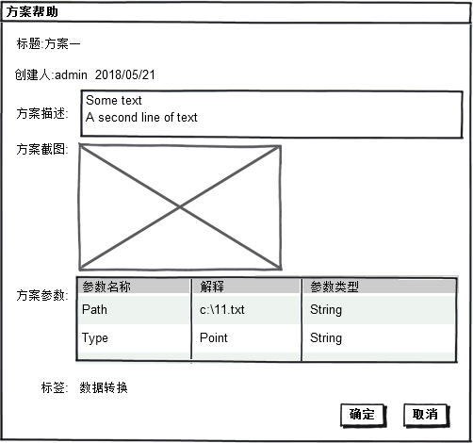

图 方案帮助

### 调用GP服务的规则因子

* 功能概述

能够直接调用ArcGIS的GP服务。

* 流程图
* 详细设计描述

1. 在GP服务的规则因子中，设置GP服务的URL，以及相关请求参数；
2. 点击运行，系统进行服务请求返回结果，传到下一步中。

* 功能界面设计

### 服务发布管理

* 功能概述

能够对指定的方案以服务的方式进行发布；

* 流程图



* 详细设计描述

1. 在系统左侧“方案库”视图中，右键选择一个方案，在弹出的菜单中，点击服务发布，可将该方案以服务的方式共享出去，用户可通过相关的服务地址进行服务的调用；
2. 在系统主菜单的“工具”子菜单中，选择服务管理，可对相关的服务信息进行浏览，帮助信息浏览(通过右键)，服务删除(通过右键)。

* 功能界面设计

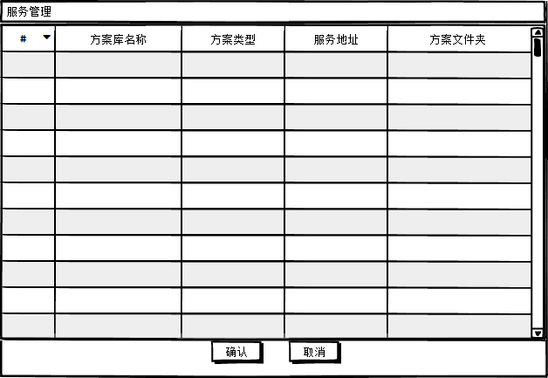

图 服务发布管理

### 用户权限管理

#### 角色管理

* 功能概述

能够新增、删除、修改角色。

* 流程图
* 详细设计描述

1. 能够新增角色，设置角色名称以及描述信息；
2. 对原有用户进行修改密码和设置权限，本版本只保留管理员和普通用户权限；
3. 对原用户可进行删除。

* 功能界面设计

#### 用户管理

* 功能概述

能够新增、删除、修改用户名和密码，并对用户进行权限设置。

* 流程图
* 详细设计描述

1. 新增用户名和密码；
2. 对原有用户进行修改密码和设置权限，本版本只保留管理员和普通用户权限；
3. 对原用户可进行删除。

* 功能界面设计

### 方案权限管理

* 功能概述

根据不同的角色，所能共享获取到的方案库中的方案是不一样的，每个角色都有自己独立的方案库，不同用户在同一角色下方案才共享。

* 流程图
* 详细设计描述

1. 不同的用户在同一角色下，方案库中的方案才共享使用；
2. 不同的角色下，方案库是分别独立存在的，彼此不影响。

* 功能界面设计

## 专题应用系统

### 系统需求清单

|  |  |  |
| --- | --- | --- |
| **需求项** | **需求分项** | **需求子项** |
| 统计分析 | 用 |  |
| 农 |  |
| 规 |  |
| 灾 |  |
| 查询分析 | 查询图层 |  |
| 显示分析 |  |

### 统计分析

#### 用

* 功能概述

用户可以对土地利用相关数据按地域，年份等不同性质进行汇总统计。

* 流程图
* 详细设计描述
* 功能界面设计

#### 农

* 功能概述
* 流程图
* 详细设计描述
* 功能界面设计

#### 规

* 功能概述
* 流程图
* 详细设计描述
* 功能界面设计

#### 灾

* 功能概述
* 流程图
* 详细设计描述
* 功能界面设计

### 查询分析

#### 查询图层

* 功能概述
* 流程图
* 详细设计描述
* 功能界面设计

#### 显示分析

* 功能概述
* 流程图
* 详细设计描述
* 功能界面设计

# 界面设计

## 界面布局

### 邵阳市高性能云GIS平台

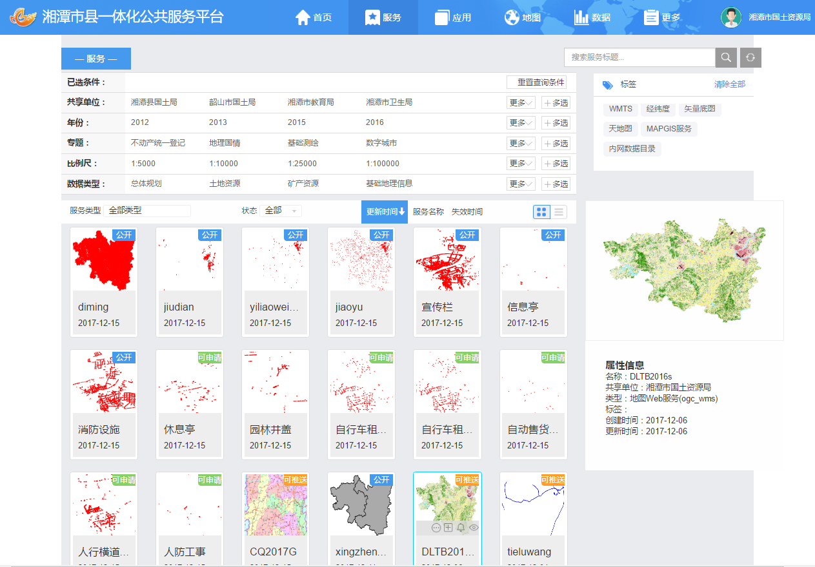

公共服务平台面图

### 邵阳市高性能云GIS平台—数据管理平台

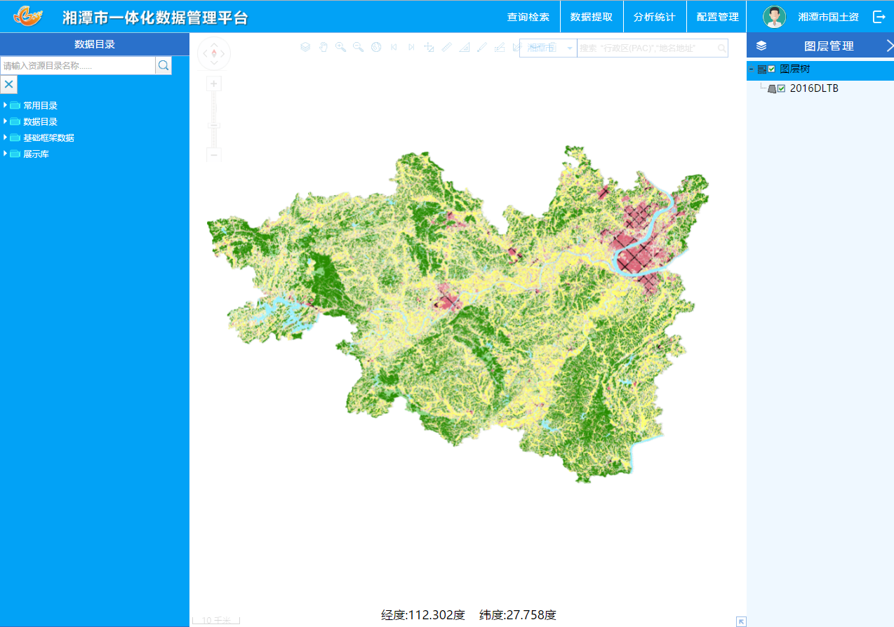

数据管理平台界面图

### 邵阳市高性能云GIS平台—运维管理系统



运维管理系统界面图

### 邵阳市高性能云GIS—ETL管理系统

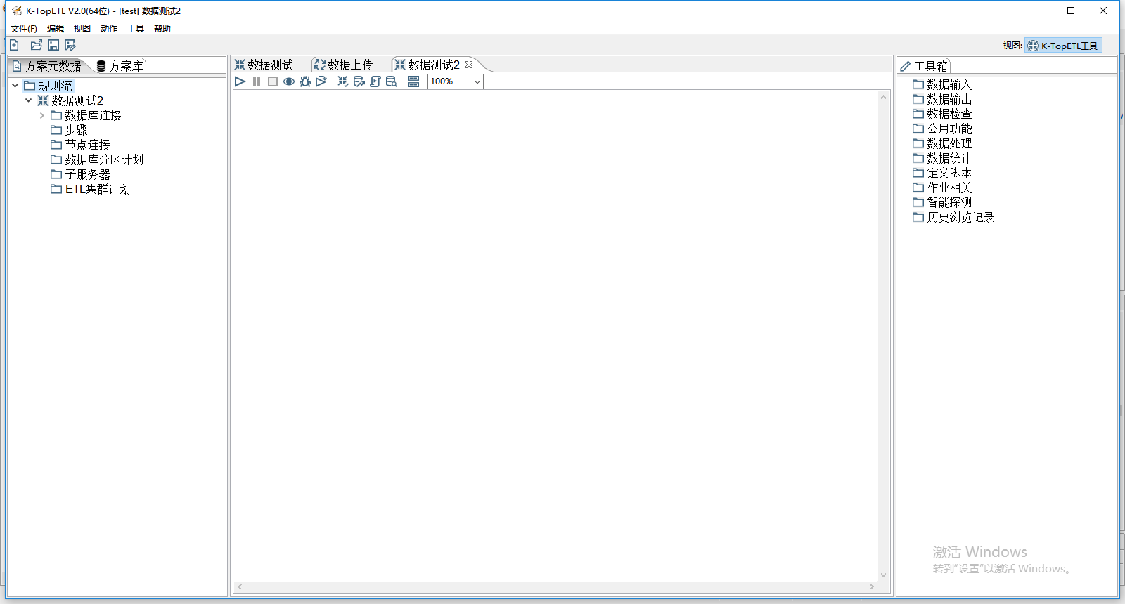

ETL管理系统界面图

# 系统运行环境

1. **应用服务器**

* 操作系统：Linux centos6.5或更高
* 服务端主节点硬件环境要求

CPU：八核；

内存：128G 或以上；

硬盘：3T 或独立存储系统；

显示器：17“ 分辨率1024*768及以上。

* 服务端子节点硬件环境要求

CPU：八核；

内存：64G 或以上；

硬盘：500G 或以上；

显示器：17“ 分辨率1024*768及以上。

1. **数据库服务器**

数据库服务器：HBASE；

CPU：八核；

内存：128G 或以上；

硬盘：3T 或独立存储系统；

显示器：17“ 分辨率1024*768及以上。

1. **局域网客户端**

操作系统：Windows7 或更高

浏览器：IE9或更高版本、火狐浏览器、chrome浏览器

CPU：1.7G，推荐2G或更高；

内存：2G，推荐4G更高；

硬盘空间：500G或更多。

网络连接：局域网100M/1000M。

■**客户端推荐配置：**

客户端推荐配置

|  |  |
| --- | --- |
| 操作系统 | Windows7 或更高 |
| 浏览器 | IE9或更高版本、火狐浏览器、chrome浏览器 |
| CPU 处理器 | 8核 |
| 内存 | 4G以上 |
| 分辨率 | 1024*768及以上 |
| 网络连线速度 | 100M/1000M |